**ĐẠI HỌC QUỐC GIA TP. HCM**

**ĐẠI HỌC CÔNG NGHỆ THÔNG TIN**

---------------🙦 🕮 🙤---------------

**BÁO CÁO ĐỒ ÁN MÔN HỌC**

**PHƯƠNG PHÁP PHÁT TRIỂN PHẦN MỀM HƯỚNG ĐỐI TƯỢNG**

**LỚP:** **SE100.K11**

**ĐỀ Tài: QUẢN LÝ HỌC SINH THPT**



**GIÁO VIÊN HƯỚNG DẪN:**

**ThS. Huỳnh Nguyễn Khắc Huy**

**NHÓM THỰC HIỆN:**

Nguyễn Lê Việt Hoàng - 17520513

Nguyễn Quang Khang - 17520617

Nguyễn Mạnh Tùng - 17521236

TPHCM, Ngày 10 tháng 12 năm 2019

# LỜI CẢM ƠN

Sau quá trình học tập và rèn luyện tại khoa Công nghệ phần mềm trường Đại học Công nghệ Thông tin chúng em đã được trang bị các kiến thức cơ bản, các kỹ năng thực tế để có thể hoàn thành đồ án môn học của mình.

Chúng em xin gửi lời cảm ơn chân thành đến thầy Huỳnh Nguyễn Khắc huy đã quan tâm, hướng dẫn, truyền đạt những kiến thức và kinh nghiệm cho chúng em trong suốt thời gian học tập môn Phương pháp phát triển phần mềm hướng đối tượng.

Trong quá trình thực hiện nhóm chúng em chắc chăn không tránh khỏi được những sai sót, chính vì vậy, chúng em rất mong nhận được sự góp ý của thầy cô và các bạn nhằm hoàn thiện những kiến thức mà nhóm chúng em đã học tập và là hành trang để thực hiện tiếp các đề tài khác trong tương lai.

Nhóm em xin chân thành cảm ơn quý Thầy Cô!

TP. Hồ Chí Minh, ngày 10 tháng 12 năm 2019

**NHẬN XÉT**

**(của giảng viên)**

MỤC LỤC

MỤC LỤC 1

CHƯƠNG 1: PHÁT BIỂU BÀI TOÁN 5

1.1 Giới thiệu bài toán cần giải quyết 5

1.1.1 Nhu cầu thực tế của đề tài 5

1.1.2 Mục tiêu đề tài 6

1.1.3 Giới hạn và phạm vi 6

1.2 Mô tả quy trình thực hiện…. 6

CHƯƠNG 2: KHẢO SÁT HIỆN TRẠNG 8

2.1 Hiện trạng tổ chức 8

2.1.1 Sơ đồ tổ chức hệ thống 8

2.1.2 Chức năng của từng bộ phận 8

2.1.2.1 Admin 8

2.1.2.2 Ban giám hiệu 8

2.1.2.2 Giáo vụ 8

2.1.2.1 Giáo viên 9

2.2 Hiện trạng tin học 9

2.3 Hiện trạng nghiệp vụ 9

2.3.1 Mô tả nghiệp vụ 9

2.3.2 Sơ đồ hiện trạng nghiệp vụ 10

2.3.3 Bảng mô tả công việc 11

CHƯƠNG 3: XÁC ĐỊNH CÁC YÊU CẦU PHẦN MỀM 13

3.1 Phân loại các yêu cầu phần mềm 13

3.1.1 Các yêu cầu nghiệp vụ 13

3.1.2 Các yêu cầu chất lượng 13

3.1.3 Các yêu cầu hệ thống 14

3.1.4 Các yêu cầu công nghệ 15

3.2 Bảng trách nhiệm cho từng loại yêu cầu 15

3.2.1 Bảng trách nhiệm các yêu cầu nghiệp vụ 15

3.2.2 Bảng trách nhiệm các yêu cầu tiến hóa 16

3.2.3 Bảng trách nhiệm các yêu cầu hiệu quả 16

3.2.4 Bảng trách nhiệm các yêu cầu tiện dụng 17

3.2.5 Bảng trách nhiệm yêu cầu tương thích 17

3.2.6 Bảng trách nhiệm yêu cầu bảo mật 18

3.2.7 Bảng trách nhiệm yêu cầu trách nhiệm an toàn 18

3.3 Danh sách các biểu mẫu 18

3.3.1 Tiếp nhận học sinh 18

3.3.2 Lập danh sách lớp 19

3.3.3 Tra cứu học sinh 19

3.3.4 Nhập bảng điểm môn 19

3.3.5 Lập báo cáo tổng kết 20

3.3.6 Thay đổi các quy định.. 20

CHƯƠNG 4: MÔ HÌNH USE-CASE 21

4.1 Sơ đồ Usecase tổng quát 21

4.2 Danh sách các Actor 21

4.3 Danh sách các Usecase 22

4.4 Đặc tả Usecase 23

CHƯƠNG 5: PHÂN TÍCH 44

5.1 Sơ đồ lớp 44

5.1.1 Sơ đồ lớp (mức phân tích).. 44

5.1.2 Danh sách các lớp đối tượng và quan hệ.. 45

5.1.3 Mô tả chi tiết từng đối tượng.. 46

5.2 Sơ đồ trạng thái 56

5.2.1 Đăng nhập………. ..56

5.2.2 Nhập điểm………. ..58

5.2.3 Tiếp nhận học sinh………. ..59

5.2.4 Xếp lớp………. ..61

CHƯƠNG 6: THIẾT KẾ DỮ LIỆU 63

6.1 Sơ đồ logic 63

6.2 Mô tả chi tiết các thành phần trong sơ đồ logic 64

CHƯƠNG 7: THIẾT KẾ KIẾN TRÚC 69

3.1 Kiến trúc hệ thống 69

3.2 Mô tả các thành phần trong hệ thống 69

CHƯƠNG 8: THIẾT KẾ GIAO DIỆN 70

8.1 Sơ đồ liên kết các màn hình 70

8.2 Danh sách các màn hình 70

8.3 Mô tả chi tiết các màn hình 72

8.3.1 Màn hình Đăng nhập 72

8.3.2 Màn hình Chính 73

8.3.3 Màn hình Quản lý 74

8.3.4 Màn hình Quản lý Lớp 76

8.3.5 Màn hình Tìm kiếm Lớp 77

8.3.4 Màn hình Khối lớp 78

8.3.5 Màn hình Học kỳ 79

8.3.6 Màn hình Năm học 80

8.3.7 Màn hình Môn học 81

8.3.8 Màn hình Lọai hình kiểm tra 82

8.3.9 Màn hình Nhập điểm 83

8.3.10 Màn hình Học sinh 84

8.3.11 Màn hình Phân lớp 86

8.3.12 Màn hình lên lớp 87

8.3.13 Màn hình Người dùng 89

8.3.14 Màn hình Báo cáo học kỳ 90

8.3.15 Màn hình Báo cáo môn học 91

8.3.16 Màn hình Danh sách lớp học 92

8.3.16 Màn hình Tra cứu quá trình học Học sinh 93

8.3.17 Màn hình Tra cứu điểm học sinh 94

8.3.18 Màn hình Tra cứu học sinh 95

8.3.19 Màn hình Quy đinh 96

8.3.20 Màn hình Quy định tuổi 97

8.3.21 Màn hình Quy định sỉ số 98

8.3.22 Màn hình Quy định điểm 99

8.3.23 Màn hình Phần mềm 100

CHƯƠNG 9: NHẬN XÉT VÀ KẾT LUẬN 101

9.1 Môi trường phát triển và Môi trường triển khai 101

9.1.1 Môi trường phát triển ứng dụng 101

9.1.2 Môi trường triển khai ứng dụng 101

9.2 Kết quả đạt được 101

9.3 Nhận xét 101

9.3.1 Ưu điểm 101

9.3.2 Khuyết điểm 102

9.4 Hướng phát triển 102

BẢNG PHÂN CHIA CÔNG VIỆC 103

TÀI LIỆU THAM KHẢO 104

# CHƯƠNG 1: PHÁT BIỂU BÀI TOÁN

## Giới thiệu bài toán cần giải quyết

### Nhu cầu thực tế của đề tài

Chúng ta đang sống trong một thời đại mới, thời đại phát triển rực rỡ của Công nghệ Thông tin (CNTT). CNTT đã ở một bước phát triển cao đó là số hóa tất cả các dữ liệu thông tin, luân chuyển mạnh mẽ và kết nối tất cả chúng ta lại với nhau. Mọi loại thông tin, số liệu âm thanh, hình ảnh có thể được đưa về dạng kỹ thuật số để bất kỳ máy tính nào cũng có thể lưu trữ, sử lý và chuyển tiếp cho nhiều người. Những công cụ và sự kết nối của thời đại kỹ thuật số cho phép chúng ta dễ dàng thu thập, chia sẻ thông tin và hành động trên cơ sở những thông tin này theo phương thức hoàn toàn mới. CNTT đến với từng người dân, từng người quản lý, nhà khoa học, người nông dân, bà nội trợ, học sinh các cấp học, ...

Và dễ thấy nhất trong việc ứng dụng CNTT vào cuộc sống, là việc các tổ chức sử dụng CNTT để quản lý nhân sự, sổ sách, giấy tờ... Điển hình nhất là các trường học, nơi mà quản lý là một công tác rất quan trọng và phức tạp. Bắt đầu từ việc làm thủ tục nhập học cho học sinh mới, tiếp đó là theo dõi và quản lý các thông tin về học sinh trong suốt quá trình học tập tại trường, cũng như việc hệ thống hóa, lưu trữ và bảo quản các thông tin kết quả học tập, hồ sơ cá nhân học sinh ngay cả khi họ đã ra trường. Mặt khác, việc theo dõi quản lý quá trình giảng dạy của giáo viên cũng rất cần thiết đối với nhà trường.

Với khối lượng giấy tờ, sổ sách vô cùng lớn để lưu trữ, theo dõi thông tin, quá trình học tập, giảng dạy của học sinh, sinh viên và giáo viên trường học, thì việc áp dụng CNTT, số hóa cách lưu trữ đã, đang và sẽ giúp các trường học làm việc hiệu quả hơn nhiều lần. Việc này đã được thực hiện ở hầu hết các trường học tại các thành phố phát triển, có điều kiện kinh tế, tiếp cận được CNTT. Tuy nhiên, thông tin ở dạng này chỉ dừng ở mức độ lưu trữ để khai thác theo các khía cạnh tĩnh thay thế cho các hoạt động bằng tay hằng ngày. Quản lý học sinh cần tính đến các hoạt động tích cực hơn nữa, chẳng hạn việc đồng bộ hoạt động của giáo viên và kết quả học tập của học sinh, cập nhật điểm tức thời, thông tin đến học sinh, phụ huynh, phụ huynh có thể theo dõi kết quả học tập, hoạt động của học sinh tức thời.

Trước những khó khăn nếu trên, nhóm lập dự án phần mềm quản lý học sinh cho các trường THPT, nhằm mục đích cải thiện những vấn đề trên và tra cứu, lưu trữ thông tin học sinh một cách dễ dàng nhất

### Mục tiêu đề tài

Với những phân tích trên, nhóm xây dựng một phần mềm quản lý học sinh, dành cho các trường THPT, mang những tính năng cơ bản nhất trong việc quản lý của các trường học, đồng thời tập trung vào các chức năng nâng cao, tương tác, đồng bộ, tức thời.

Mục đích:

* Xây dựng chương trình trợ giúp ban giám hiệu, giáo viên, học sinh phụ huynh theo dõi tình hình học tập của học sinh, lưu trữ thông tin, điểm số, quá trình học tập của học sinh.
* Giúp nhà trường dễ dàng hơn trong việc lập danh sách lớp
* Dễ dàng lập báo cáo tổng kết

Tính năng:

* Lưu trữ thông tin học sinh các khối lớp hiện tại và các khối lớp đã ra trường
* Nhập thông tin học sinh mới và đầu các năm học, hoặc các học sinh chuyển đến
* Cập nhật điểm số hằng ngày từ các giáo viên. Tra cứu điểm đối với học sinh và phụ huynh
* Thông tin lớp học, điểm số từng môn, giáo viên phụ trách...

### Giới hạn và phạm vi

Về cơ bản, các trường THPT đều có tổ chức, các thức hoạt động như nhau, tuy nhiên một số trường cũng có ngoại lệ, vì thế chương trình nhóm xây dựng dựa trên kiến thức hiểu biết nhất định về các trường THPT.

Trên thực tế, tất cả các phần mềm đều có lỗi, và nhóm hiện là sinh viên, vì thế bằng các kiển thức được học, nhóm chỉ xây dựng phần mềm đáp ứng một số yêu cầu đã đưa ra.

Với những hạn chế nhất định như vậy, nhóm xây dựng phần mềm chạy trên môi trường Windows, môi trường phổ biến nhất hiện nay, đặc biệt với những người không chuyên.

## Mô tả quy trình thực hiện

Từ những hiểu biết về các trường THPT, xác định các đối tượng của phần mềm. Khảo sát các đối tượng để xác định được các xử lý có thể có, các chức năng cơ bản của phần mềm.

Nghiên cứu các phương pháp xây dựng phần mềm, lựa chọn phương pháp phù hợp với nhóm.

Tìm hiểu các công cụ hỗ trợ, môi trường lập trình thích hợp, các công cụ xây dựng, kết nối với cơ sở dữ liệu.

Lên kế hoạch lập trình theo nhóm, nghiên cứu và sử dụng công cụ Github. Thực hành các phương pháp kiểm thử phần mềm

# CHƯƠNG 2: KHẢO SÁT HIỆN TRẠNG

## 2.1 Hiện trạng tổ chức

### 2.1.1 Sơ đồ tổ chức hệ thống

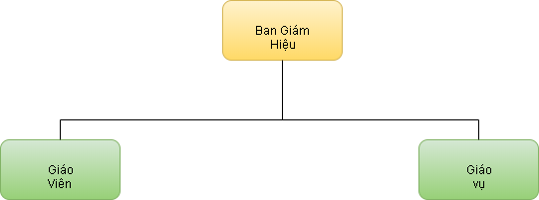

### 2.1.2 Chức năng của từng bộ phận

#### 2.1.2.1 Ban giám hiệu

* Lãnh đạo toàn diện các hoạt động của trường, cũng như các giáo viên và giáo vụ.
* Ban hành, sửa đổi nội quy, quy định chung của nhà trường.
* Quyết định và thi hành các quy định theo nội quy.
* Giám sát và tra cứu các nhiệm vụ của giáo viên, giáo vụ và kết quả học sinh.
* Quyết định các hình thức kỉ luật đối với mọi người trong nhà trường

#### 2.1.2.2 Giáo vụ

* Thực hiện các quy định của nhà trường đã ban hành: Mỗi năm học sẽ thực hiện những thay đổi như: học sinh lên lớp, học sinh ở lại lớp, thực hiện thay đổi điểm hạnh kiểm, và xếp lớp và môn học, thời khóa biểu cho năm học mới, tạo báo cáo tổng kết năm học, thay đổi quy định về điểm, hạnh kiểm , xếp loại của nhà trường khi có quyết định từ cấp trên.
* Quản lý hồ sơ của học sinh: tra cứu học sinh, thực hiện thêm, xóa, sửa các thông tin học sinh theo lệnh của cấp trên.
* Quản lý lớp học: tra cứu lớp học, thực hiện mở lớp, xóa lớp, và sửa thông tin của lớp.
* Quản lý môn học: thực hiện xếp lịch học, thêm, xóa, sửa các môn học.
* Tạo báo cáo tổng kết tất cả học sinh theo năm học.

#### 2.1.2.3 Giáo viên

* Tham gia giảng dạy và chủ nhiệm 1 lớp học theo sắp xếp của nhà trường ban hành.
* Nhập điểm của học sinh vào hệ thống sau mỗi kỳ kiểm tra.
* Tổng kết quá trình học tập của học sinh và nhập hạnh kiểm của học sinh vào hệ thống.
* Sửa điểm và hạnh kiểm của học sinh khi sai sót.
* Tạo báo cáo tổng kết quá trình học tập của học sinh.

## 2.2 Hiện trạng tin học

* Các giáo viên ,giáo vụ đều có chứng chỉ Tin Học cơ bản và kinh nghiệm sử dụng một số phần mềm quản lý.

=> Mọi người chỉ cần 1 tài liệu hướng dẫn cụ thể là có thể sử dụng được phần mềm.

* Nhà Trường được trang bị khá nhiều máy tính với Hệ Điều hành mới và có Máy chủ đảm bảo có thể lưu trữ tất cả thông tin của học sinh.

## 2.3 Hiện trạng nghiệp vụ

### 2.3.1 Mô tả nghiệp vụ

* **Tiếp nhận học sinh:** Khi học sinh đến làm thủ tục nhập học, giáo vụ sẽ lưu thông tin học sinh trong bảng Học sinh, học sinh không thuộc trong quy định sẽ không tiếp nhận.
* **Lập danh sách phân lớp:** Giáo vụ phân bổ học sinh đến các lớp học. Sỉ số mỗi lớp không vượt quá quy định.
* **Nhập bảng điểm môn:** Giáo viên hoặc giáo vụ sẽ nhập điểm cho học sinh sau mỗi đợt kiểm tra. Thang điểm phải theo quy định.
* **Lập bảng phân công giáo viên:** BGH có nhiệm vụ phân công giáo viên giảng dạy từng lớp học.
* **Tra cứu học sinh**.
* **Tra cứu giáo viên.**
* **Thay đổi quy định:** Thay đổi tên trường, sỉ số tối đa, độ tuổi giới hạn,…
* **Thống kê, lập báo cáo:**
* Kết quả học kỳ theo lớp học.
* Kết quả học kỳ theo môn học.
* Kết quả cuối năm theo lớp học.
* Kết quả cuối năm theo môn học.

### 2.3.2 Sơ đồ hiện trạng nghiệp vụ

### 2.3.3 Bảng mô tả công việc

|  |  |  |  |  |  |  |
| --- | --- | --- | --- | --- | --- | --- |
| STT | Công Việc | Mô tả công việc | Vị trí làm việc | Điều kiện khởi động | Input | Output |
| 1 | Tiếp nhận học sinh | Khi học sinh đến làm thủ tục nhập học, giáo vụ sẽ lưu thông tin học sinh trong bảng Học sinh. | Giáo viên, Giáo vụ | học sinh đúng yêu cầu trong quy định. | Thông tin học sinh | Hồ sơ để quản lý học sinh |
| 2 | Lập danh sách phân lớp | Giáo vụ phân bổ học sinh đến các lớp học. | Giáo vụ | Khi có phân công phân lớp | Dữ liệu của học sinh đã nhập | Danh sách lớp học. |
| 3 | Nhập bảng điểm môn: | Giáo viên hoặc giáo vụ sẽ nhập điểm cho học sinh sau mỗi đợt kiểm tra. | Giáo viên, giáo vụ | Sau khi có điểm của học sinh trong đợt kiểm tra. Thang điểm phải theo quy định. | Điểm của học sinh | Bảng điểm của học sinh theo lớp học, học kì, năm học |
| 4 | Lập bảng phân công giáo viên | phân công giáo viên giảng dạy từng lớp học cũng như chủ nhiệm | BGH | Sau khi có danh sách lớp. | Công việc của giáo viên | Bảng phân công công việc cho giáo viên |
| 5 | Tra cứu học sinh. | Xem thông tin của học sinh theo tên, mã số, hoặc 1 thành phần trong hồ sơ | Tất cả user | Khi có nhu cầu tra cứu thông tin học sinh |  | Hồ sơ học sinh |
| 6 | Tra cứu giáo viên | Xem thông tin của giáo viên, nhiệm vụ và thành tích… | BGH | Khi có nhu cầu tra cứu thông tin giáo viên |  | Hồ sơ giáo viên |
| 7 | Lập báo cáo tổng kết. | Tổng kết điểm, hạnh kiểm, xếp loại của học sinh | Giáo viên, Giáo Vụ, BGH | Khi đã có đủ điểm, hạnh kiểm của học sinh | Điểm, Hạnh Kiểm của từng học sinh | Bảng Tổng kết theo năm học, lớp học, khối… |
| 8 | Thay đổi quy định | Thay đổi các quy định về điểm, mức xếp loại, lương… | BGH | Khi có nhu cầu thay đổi Quy Định | Danh sách các Quy định và nội dung muốn thay đổi | Bảng Quy Định mới |

# CHƯƠNG 3: XÁC ĐỊNH CÁC YÊU CẦU PHẦN MỀM

## 3.1 Phân loại các yêu cầu phần mềm

### 3.1.1 Các yêu cầu nghiệp vụ

|  |  |  |  |  |
| --- | --- | --- | --- | --- |
| STT | Tên yêu cầu | Biểu mẫu | Quy định | Ghi chú |
| 1 | Tiếp nhận học sinh | BM1 | QĐ1 |  |
| 2 | Xếp lớp | BM2 | QĐ2 |  |
| 3 | Tra cứu học sinh | BM3 |  |  |
| 4 | Nhập bảng điểm môn học | BM4 | QĐ4 |  |
| 5 | Lập báo cáo tổng kết | BM5 | QĐ5 |  |
| 6 | Thay đổi qui định |  | QĐ6 |  |

### 3.1.2 Các yêu cầu chất lượng

#### 3.1.2.1 Yêu cầu tiến hóa

|  |  |  |  |
| --- | --- | --- | --- |
| STT | Nghiệp vụ | Tham số cần thay đổi | Miền giá trị cần thay đổi |
| 1 | Thay đổi quy định tiếp nhận học sinh | Tuổi tối thiểu  Tuổi tối đa |  |
| 2 | Thay đổi qui định xếp lớp | Sỉ số tối đa | Khối lớp  Lớp |
| 3 | Thay đổi quy định về môn học | Số lượng môn học  Tên các môn học |  |
| 4 | Thay đổi quy định về điểm môn học | Điểm đạt môn/đạt |  |

#### 3.1.2.2 Yêu cầu hiệu quả

Máy tính với CPU Pentium III 533, RAM 128MB Đĩa cứng:10GB

|  |  |  |  |  |
| --- | --- | --- | --- | --- |
| STT | Nghiệp vụ | Tốc độ xử lý | Dung lượng lưu trữ | Ghi chú |
| 1 | Tiếp nhận học sinh | 100 hồ sơ/giờ |  |  |
| 2 | Xếp lớp | Tất cả các lớp trong 3 giờ |  |  |
| 3 | Tra cứu học sinh | Ngay tức thì |  |  |
| 4 | Nhập bảng điểm môn |  |  |  |
| 5 | Lập báo cáo tổng kết |  |  |  |
| 6 | Thay đổi quy định |  |  |  |

#### 3.1.2.3 Yêu cầu tiện dụng

|  |  |  |  |  |
| --- | --- | --- | --- | --- |
| STT | Nghiệp vụ | Mức độ dễ học | Mức độ dễ sử dụng | Ghi chú |
| 1 | Tiếp nhận học sinh | 10 phút hướng dẫn | Tỷ lệ phạm lỗi trung bình là 1% |  |
| 2 | Xếp lớp | 10 phút hướng dẫn | Dễ chuyển lớp |  |
| 3 | Tra cứu học sinh | Không cần hướng dẫn | Không biết nhiều về học sinh muốn tìm | Có đầy đủ thông tin |
| 4 | Nhập bảng điểm môn |  |  |  |
| 5 | Lập báo cáo tổng kết |  |  |  |
| 6 | Thay đổi quy định |  |  |  |

#### 3.1.2.4 Yêu cầu tương thích

|  |  |  |  |
| --- | --- | --- | --- |
| STT | Nghiệp vụ | Đối tượng liên quan | Ghi chú |
| 1 | Nhận danh sách học sinh | Từ tập tin Excel | Độc lập phiên bản |
| 2 | Xuất danh sách lớp | Đến phần mềm Excel | Độc lập phiên bản |
| 3 | Nhập bảng điểm môn | Từ tập tin Excel | Độc lập phiên bản |
| 4 | Lập báo cáo tổng kết | Đến phần mềm Excel | Độc lập phiên bản |

### 3.1.3 Các yêu cầu hệ thống

#### 3.1.3.1 Yêu cầu bảo mật

|  |  |  |  |  |  |
| --- | --- | --- | --- | --- | --- |
| STT | Nghiệp vụ | Quản trị hệ thống | BGH | Giáo vụ | Khác |
| 1 | Phân quyền | X |  |  |  |
| 2 | Tiếp nhận |  |  | X |  |
| 3 | Xếp lớp |  |  | X |  |
| 4 | Tra cứu |  | X | X | X |
| 5 | Đổi qui định tiếp nhận |  | X |  |  |
| 6 | Đổi qui định xếp lớp |  | X |  |  |

#### 3.1.3.2 Yêu cầu an toàn

|  |  |  |  |
| --- | --- | --- | --- |
| STT | Nghiệp vụ | Đối tượng | Ghi chú |
| 1 | Phục hồi | Hồ sơ học sinh đã xóa |  |
| 2 | Hủy thật sự | Hồ sơ học sinh đã xóa |  |
| 3 | Không cho phép xóa | Lớp học khi đã có học sinh |  |

### 3.1.4 Các yêu cầu công nghệ

|  |  |  |  |
| --- | --- | --- | --- |
| STT | Yêu cầu | Mô tả chi tiết | Ghi chú |
| 1 | Dễ sửa lỗi | Xác định lỗi trung bình  trong 15 phút | Khi sửa lỗi một chức năng không ảnh hưởng đến chức năng khác |
| 2 | Dễ bảo trì | Thêm thêm chức năng  mới nhanh | Không ảnh hưởng chức năng đã có |
| 3 | Tái sử dụng | Xây dựng phần mềm quản lý học sinh cấp 1&2 trong 3 ngày | Cùng với các yêu cầu |
| 4 | Dễ mang chuyển | Đổi sang hệ quản trị cơ sở dữ liệu mới tối đa trong 2 ngày | Cùng với các yêu cầu |

## 3.2 Bảng trách nhiệm cho từng loại yêu cầu

### 3.2.1 Bảng trách nhiệm các yêu cầu nghiệp vụ

|  |  |  |  |  |
| --- | --- | --- | --- | --- |
| STT | Nghiệp vụ | Người dùng | Phần mềm | Ghi chú |
| 1 | Tiếp nhận học sinh | Cung cấp thông tin về hồ sơ học sinh | Kiểm tra quy định và ghi nhận | Cho phép hủy, cập nhật lại hồ sơ |
| 2 | Xếp lớp | Cung cấp thông tin về danh sách lớp | Kiểm tra quy định và ghi nhận | Cho phép hủy, chuyển lớp học sinh đã xếp lớp |
| 3 | Tra cứu học sinh | Cung cấp thông tin về học sinh | Tìm, xuất thông tin liên quan |  |
| 4 | Nhập bảng điểm môn | Cung cấp điểm môn học | Kiểm tra quy định và ghi nhận | Cho phép hủy, cập nhật lại điểm |
| 5 | Lập báo cáo tổng kết | Cung cấp thông tin về dữ liệu cần tổng kết | Tìm, xuất báo cáo liên quan |  |
| 6 | Thay đổi quy định | Cung cấp thông tin về quy định cần thay đổi | Kiểm tra quy định và ghi nhận | Cho phép hủy, cập nhật lại quy định |

### 3.2.2 Bảng trách nhiệm các yêu cầu tiến hóa

|  |  |  |  |  |
| --- | --- | --- | --- | --- |
| STT | Nghiệp vụ | Người dùng | Phần mềm | Ghi chú |
| 1 | Thay đổi quy định tiếp nhận học sinh | Cho biết giá trị mới của tuổi tối thiểu, tối đa | Ghi nhận giá trị mới của tuổi tối thiểu, tối đa |  |
| 2 | Thay đổi qui định xếp lớp | Cho biết giá trị mới của sĩ số tối đa, cho biết khối lớp mới, lớp mới trong khối | Ghi nhận giá trị mới và thay đổi cách thức kiểm tra | Cho phép hủy hay cập nhật lại thông tin về khối lớp, lớp |
| 3 | Thay đổi quy định về môn học | Cho biết số lượng môn học, tên các môn học mới | Ghi nhận giá trị mới và thay đổi | Cho phép hủy hay cập nhật lại thông tin về môn học |
| 4 | Thay đổi quy định về điểm môn học | Cho biết điểm đạt môn/đạt mới | Ghi nhận giá trị mới và thay đổi |  |

### 3.2.3 Bảng trách nhiệm các yêu cầu hiệu quả

|  |  |  |  |  |
| --- | --- | --- | --- | --- |
| STT | Nghiệp vụ | Người dùng | Phần mềm | Ghi chú |
| 1 | Tiếp nhận học sinh |  | Thực hiện đúng theo yêu cầu |  |
| 2 | Xếp lớp | Chuẩn bị trước danh sách lớp | Thực hiện đúng theo yêu cầu |  |
| 3 | Tra cứu học sinh |  | Thực hiện đúng theo yêu cầu |  |
| 4 | Nhập bảng điểm môn | Chuẩn bị trước bảng điểm môn | Thực hiện đúng theo yêu cầu |  |
| 5 | Lập báo cáo tổng kết |  | Thực hiện đúng theo yêu cầu |  |
| 6 | Thay đổi quy định | Chuẩn bị trước quy định thay đổi | Thực hiện đúng theo yêu cầu |  |

### 3.2.4 Bảng trách nhiệm các yêu cầu tiện dụng

|  |  |  |  |  |
| --- | --- | --- | --- | --- |
| STT | Nghiệp vụ | Người dùng | Phần mềm | Ghi chú |
| 1 | Tiếp nhận học sinh | Đọc tài liệu hướng dẫn sử dụng | Thực hiện đúng theo yêu cầu |  |
| 2 | Xếp lớp | Đọc tài liệu hướng dẫn sử dụng | Thực hiện đúng theo yêu cầu |  |
| 3 | Tra cứu học sinh |  | Thực hiện đúng theo yêu cầu |  |
| 4 | Nhập bảng điểm môn | Đọc tài liệu hướng dẫn sử dụng | Thực hiện đúng theo yêu cầu |  |
| 5 | Lập báo cáo tổng kết |  | Thực hiện đúng theo yêu cầu |  |
| 6 | Thay đổi quy định | Đọc tài liệu hướng dẫn sử dụng | Thực hiện đúng theo yêu cầu |  |

### 3.2.5 Bảng trách nhiệm yêu cầu tương thích

|  |  |  |  |  |
| --- | --- | --- | --- | --- |
| STT | Nghiệp vụ | Người dùng | Phần mềm | Ghi chú |
| 1 | Nhận danh sách học sinh | Chuẩn bị tập tin excel với cấu trúc theo biểu mẫu và cho biết tên tập tin muốn dùng | Thực hiện đúng theo yêu cầu |  |
| 2 | Xuất danh sách lớp | Cài đặt phần mềm Excel và cho biết lớp cần xuất danh sách | Thực hiện đúng theo yêu cầu |  |
| 3 | Nhập bảng điểm môn | Chuẩn bị tập tin excel với cấu trúc theo biểu mẫu và cho biết tên tập tin muốn dùng | Thực hiện đúng theo yêu cầu |  |
| 4 | Lập báo cáo tổng kết | Cài đặt phần mềm Excel và cho biết lớp cần xuất danh sách | Thực hiện đúng theo yêu cầu |  |

### 3.2.6 Bảng trách nhiệm yêu cầu bảo mật

|  |  |  |  |  |
| --- | --- | --- | --- | --- |
| STT | Nghiệp vụ | Người dùng | Phần mềm | Khác |
| 1 | Quản trị | Cho biết người dùng mới và quyền hạn | Ghi nhận và Thực hiện đúng |  |
| 2 | Ban giám hiệu | Cung cấp tên và mật khẩu | Ghi nhận và Thực hiện đúng |  |
| 3 | Giáo vụ | Cung cấp tên và mật khẩu | Ghi nhận và Thực hiện đúng |  |
| 4 | Khác |  |  | Tên chung |

### 3.2.7 Bảng trách nhiệm yêu cầu trách nhiệm an toàn

|  |  |  |  |  |
| --- | --- | --- | --- | --- |
| STT | Nghiệp vụ | Người dùng | Phần mềm | Ghi chú |
| 1 | Phục hồi | Cho biết hồ sơ học sinh cần phục hồi | Phục hồi |  |
| 2 | Hủy thật sự | Cho biết hồ sơ học sinh cần hủy | Hủy thật sư |  |
| 3 | Không cho phép xóa |  | Thực hiện đúng theo yêu cầu |  |

## 3.3 Danh sách các biểu mẫu

### 3.3.1 Tiếp nhận học sinh

**Biểu mẫu 1:**

|  |  |  |
| --- | --- | --- |
| BM1: | Hồ Sơ Học Sinh | |
| Họ và tên:……………………………………….. | | Giới tính:…………. |
| Ngày sinh:……………………………………….. | | Địa chỉ:…………… |
| Email:…………………………………………… | |  |

**Quy định 1**: Tuổi học sinh từ 15 đến 20.

### 3.3.2 Lập danh sách lớp

**Biểu mẫu 2:**

|  |  |  |  |  |
| --- | --- | --- | --- | --- |
| BM2: | Danh Sách Lớp | | | |
| Lớp: …………………………………… | | | Sĩ số: …………………… | |
| STT | Họ Tên | Giới Tính | Năm Sinh | Địa chỉ |
| 1 |  |  |  |  |
| 2 |  |  |  |  |

**Quy định 2**: Có 3 khối lớp (10, 11, 12). Khối 10 có 4 lớp (10A1, 10A2, 10A3, 10A4). Khối 11 có 3 lớp (11A1, 11A2, 11A3). Khối 12 có 2 lớp (12A1, 12A2). Mỗi lớp không quá 40 học sinh.

### 3.3.3 Tra cứu học sinh

**Biểu mẫu 3:**

|  |  |  |  |  |
| --- | --- | --- | --- | --- |
| BM3: | Danh Sách Học Sinh | | | |
| STT | Họ Tên | Lớp | TB Học Kỳ I | TB Học Kỳ II |
| 1 |  |  |  |  |
| 2 |  |  |  |  |

### 3.3.4 Nhập bảng điểm môn

**Biểu mẫu 4:**

|  |  |  |  |  |
| --- | --- | --- | --- | --- |
| BM4 | Báo cáo tổng kết môn | | | |
| Lớp:………………………………………... | | | Môn:………………………. | |
| Học kỳ:……………………………………. | | |  | |
| STT | Họ Tên | Điểm 15’ | Điểm 1 tiết | Điểm TB |
| 1 |  |  |  |  |
| 2 |  |  |  |  |

**Quy định 4**: Có 2 học kỳ (I, II). Có 9 môn học (Toán, Lý, Hóa, Sinh, Sử, Địa, Văn, Đạo Đức, Thể Dục). 0 <= Điểm <= 10

### 3.3.5 Lập báo cáo tổng kết

**Biểu mẫu 5.1:**

|  |  |  |  |  |
| --- | --- | --- | --- | --- |
| BM5.1 | Báo Cáo Tổng Kết Môn | | | |
| Môn:…………………………………. | | | Học kỳ:…………………. | |
| STT | Lớp | Sĩ Số | Số Lượng Đạt | Tỉ Lệ |
| 1 |  |  |  |  |
| 2 |  |  |  |  |

**Biểu mẫu 5.2:**

|  |  |  |  |  |
| --- | --- | --- | --- | --- |
| BM5.2 | Báo Cáo Tổng Kết Môn | | | |
| Học kỳ:…………………. | | | | |
| STT | Lớp | Sĩ Số | Số Lượng Đạt | Tỉ Lệ |
| 1 |  |  |  |  |
| 2 |  |  |  |  |

**Quy định 5**: Học sinh đạt môn/đạt nếu có điểm trung bình >= 5.

### 3.3.6 Thay đổi các quy định

**Quy định 6**: Người dùng có thể thay đổi các qui định như sau:

* + QĐ1: Thay đổi tuổi tối thiểu, tuổi tối đa.
  + QĐ2: Thay đổi sĩ số tối đa của các lớp, thay đổi số lượng và tên các lớp trong trường.
  + QĐ4: Thay đổi số lượng và tên các môn học.
  + QĐ5: Thay đổi điểm đạt môn/đạt

# CHƯƠNG 4: MÔ HÌNH USE-CASE

## 4.1 Sơ đồ Use-case tổng quát:

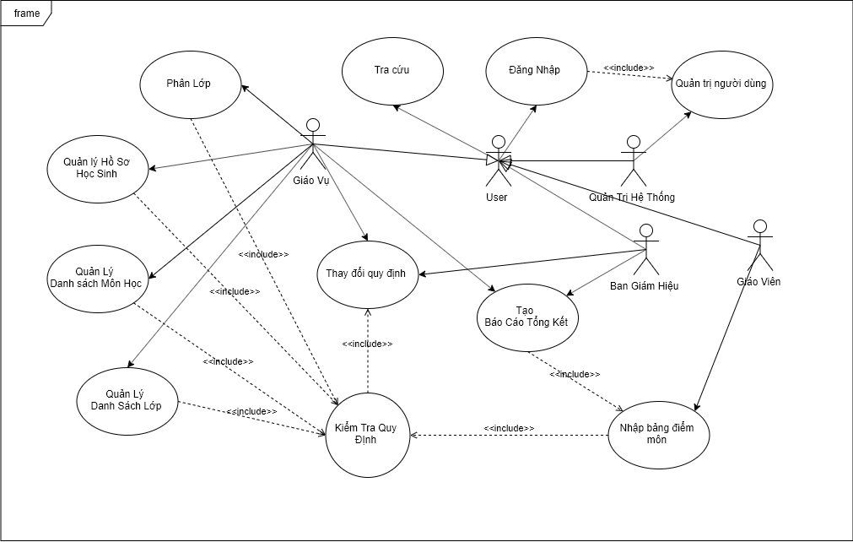

|  |  |  |
| --- | --- | --- |
| STT | Tên Actor | Ý nghĩa/Ghi chú |
| 1 | Ban Giám Hiệu | Ban hành sửa đổi quy định |
| 2 | Giáo Vụ | Chịu trách nhiệm quản lý Hồ sơ học sinh, Lớp, Môn học. Thực hiện quy định do Ban giám hiệu ban hành |
| 3 | Giáo Viên | Chịu trách nhiệm Quản lý điểm |
| 4 | Quản Trị Hệ Thống | Chịu trách nhiệm quản lý Thông tin Tài khoản người dùng, tư vấn thông tin kỹ thuật. |

## 4.2 Danh sách các Actor

## 4.3 Danh sách các Use-case

|  |  |  |
| --- | --- | --- |
| STT | Tên Use-case | Ý nghĩa/Ghi chú |
| 1 | Đăng nhập | Use-case được tạo ra để người dùng có thể truy cập tài khoản cá nhân. |
| 2 | Tra cứu | Use-case được tạo ra người dùng tra cứu:   * Điểm * Quá trình học * Thông tin học sinh * Danh sách môn học, lớp học |
| 3 | Quản trị người dung | Use-case được tạo ra để Quản lý thông tin người dùng gồm:   * Thêm * Xóa * Đổi mật khẩu * Reset mật khẩu |
| 4 | Phân lớp | Use-case được tạo ra để:   * Phân lớp học sinh mới * Lên lớp/Lưu ban học sinh cũ |
| 5 | Quản lý Hồ sơ học sinh | Use-case được tạo ra để Quản lý hồ sơ của học sinh gồm:   * Nhập học sinh * Sửa thông tin học sinh * Xóa học sinh * Nhập danh sách từ file Exel |
| 6 | Quản lý Danh sách Môn học | Use-case được tạo ra để:   * Thêm môn học * Xóa môn * Sửa thông tin môn học |
| 7 | Quản lý Danh sách Lớp | Use-case tạo ra để :   * Thêm lớp * Xóa lớp * Sửa thông tin lớp |
| 8 | Quản lý điểm môn | Use-case được tạo ra để các Giáo viên:   * Nhập điểm * Sửa điểm |
| 9 | Tạo Báo cáo tổng kết | Use-case được tạo ra để thống kê, báo cáo tổng kết học kỳ |
| 10 | Thay đổi quy định | Use-case được tạo ra để Thay đổi các quy định: Quy định tuổi, Sĩ số, Quy định điểm |

## 4.4 Đặc tả Use-case

### 4.4.1 Đặc tả Use-case “Đăng nhập”

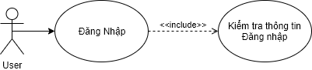

|  |  |
| --- | --- |
| Tên chức năng | Đăng nhập |
| Tóm tắt | Use-case được tạo ra để người dùng có thể truy cập tài khoản cá nhân. |
| Dòng sự kiện chính | 1. Hệ thống hiển thị form đăng nhập.  2. Người dung nhập tên và tài khoản (cả 2 trường này đều bắt buộc nhập) và nhấn “Đăng nhập”.  3. Hệ thống kiểm tra thông tin đăng nhập  (Dòng sự kiện khác: Thông tin đăng nhập sai).  4. Hệ thống hiển thị form chính. |
| Dòng sự kiện khác | 1. Thông tin đăng nhập sai:  Hệ thống hiển thị thông báo tài khoản đăng nhập không hợp lệ. |
| Các yêu cầu đặc biệt | Không có |
| Trạng thái hệ thống trước khi thực thiện use case | Actor: tất cả các actor  Điều kiện: không có |
| Trạng thái hệ thống sau khi thực hiện use case | Người dùng đăng nhập thành công vào hệ thống, có thể sử dụng các quyền mà hệ thống cho phép |
| Điểm mở rộng | Không có |

### 4.4.2 Đặc tả Use-case “Tra cứu”

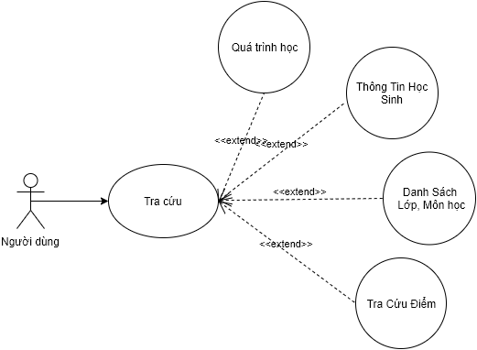

|  |  |
| --- | --- |
| Tên chức năng | Tra cứu |
| Tóm tắt | Use-case được tạo ra người dùng tra cứu:   * Điểm * Quá trình học * Thông tin học sinh * Danh sách môn học, lớp học |
| Dòng sự kiện chính | 1. Tra cứu Điểm   - Người dùng Chọn học sinh, Năm học, Học kỳ  - Hệ thống kiểm tra thông tin  (Dòng sự kiện khác: Thông tin không hợp lệ).  - Hệ thống hiển thị Bảng điểm chi tiết  2. Tra cứu quá trình học  - Người dùng Chọn học sinh  - Hệ thống kiểm tra thông tin  (Dòng sự kiện khác: Thông tin không hợp lệ).  - Hệ thống hiển thị Quá trình học của học sinh  3. Tra cứu Thông tin học sinh  - Người dùng Chọn năm học, lớp học  - Hệ thống kiểm tra thông tin  (Dòng sự kiện khác: Thông tin không hợp lệ).  - Hệ thống hiển thị Danh sách Học sinh  4. Tra cứu Danh sách môn học  - Người dùng Chọn “Môn học”  - Hệ thống hiển thị Danh sách Môn học  5. Tra cứu Danh sách Lớp học  - Người dùng Chọn “Lớp học”  - Hệ thống hiển thị Danh sách Lớp |
| Dòng sự kiện khác | 1. Thông tin Nhập sai:  Hệ thống hiển thị thông báo không hợp lệ. |
| Các yêu cầu đặc biệt | Không có |
| Trạng thái hệ thống trước khi thực thiện use case | Actor: tất cả các actor  Điều kiện: không có |
| Trạng thái hệ thống sau khi thực hiện use case | Hệ thống hiển thị thông tin cần tra cứu |
| Điểm mở rộng | Không có |

### 4.4.3 Đặc tả Use-case “Quản trị người dùng”

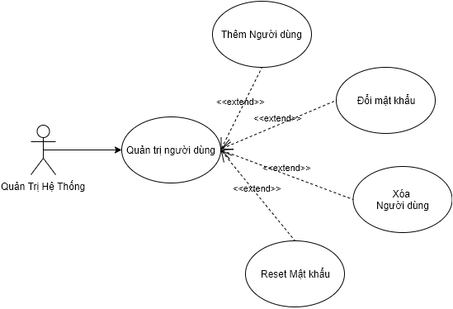

#### 4.4.3.1 Thêm người dùng

|  |  |
| --- | --- |
| Tên chức năng | Thêm Người dung |
| Tóm tắt | Thêm các thông tin của Người dùng như: tên người dung, tên tài khoản, loại tài khoản. |
| Dòng sự kiện chính | 1. Vào mục Người dùng, nhấn nút “Thêm”.  2. Người dùng nhập các thông tin cần thiết (trong đó có một số thông tin bắt buộc) và nhấn “Lưu”.  3. Hệ thống kiểm tra thông tin, nếu các thông tin hợp lệ sẽ tiến hành bước tiếp theo.  (Dòng sự kiện khác: Thông tin không hợp lệ).  4. Hệ thống lưu dữ liệu và thông báo thành công.  (Dòng sự kiện khác: Không thể thêm sản phẩm xuống cơ sở dữ liệu). |
| Dòng sự kiện khác | 1. Thông tin không hợp lệ:  Hệ thống hiển thị thông báo màu đỏ ngay tại chỗ bị lỗi và yêu cầu nhập lại thông tin.  2. Không thể lưu xuống cơ sở dữ liệu: Lỗi trong lúc thêm => Yêu cầu người dùng nhập lại thông tin, nếu vẫn bị lỗi nên liên hệ với nhóm phát triển. |
| Các yêu cầu đặc biệt | Không có |
| Trạng thái hệ thống trước khi thực hiện use case | Actor: Quản trị hệ thống  Điều kiện: Người dùng đã đăng nhập vào hệ thống và có quyền sử dụng chức năng này. |
| Trạng thái hệ thống sau khi thực thiện use case | Người dùng thêm tài khoản thành công vào hệ thống. |
| Điểm mở rộng | Không có |

#### 4.4.3.2 Cập nhập thông tin người dùng

|  |  |
| --- | --- |
| Tên chức năng | Cập nhật thông tin người dùng |
| Tóm tắt | Cập nhật thông tin của Người dùng  Hệ thống chỉ cho phép cập nhật hầu hết các thông tin. |
| Dòng sự kiện chính | 1. Vào mục “Người dùng”  2. Nhập các thông tin cần thiết (trong đó có một số thông tin bắt buộc) và nhấn “Lưu”.  3. Hệ thống kiểm tra thông tin, nếu các thông tin hợp lệ sẽ tiến hành bước tiếp theo.  (Dòng sự kiện khác: Thông tin không hợp lệ).  4. Hệ thống lưu dữ liệu và thông báo thành công.  (Dòng sự kiện khác: Không thể cập nhật xuống cơ sở dữ liệu) |
| Dòng sự kiện khác | 1. Thông tin không hợp lệ:  Hệ thống hiển thị thông báo yêu cầu nhập lại thông tin.  2. Không thể cập nhật cơ sở dữ liệu: Lỗi trong lúc cập nhật => Yêu cầu người dùng nhập lại thông tin, nếu vẫn bị lỗi nên liên hệ với nhóm phát triển. |
| Các yêu cầu đặc biệt | Không có |
| Trạng thái hệ thống trước khi thực hiện use case | Actor: Quản trị hệ thống  Điều kiện: người dùng đã đăng nhập vào hệ thống và có quyền sử dụng chức năng này. |
| Trạng thái hệ thống sau khi thực thiện use case | Người dùng cập nhật thông tin sản phẩm thành công vào hệ thống. |
| Điểm mở rộng | Không có |

#### 4.4.3.3 Xóa người dùng

|  |  |
| --- | --- |
| Tên chức năng | Xóa người dùng |
| Tóm tắt | Xóa tài khoản người dùng |
| Dòng sự kiện chính | 1. Vào mục “người dùng”  2. Chọn tài khoản cần xóa  3. Hệ thống lưu dữ liệu và thông báo thành công.  (Dòng sự kiện khác: Không thể xóa tài khoản ) |
| Dòng sự kiện khác | 1. Không thể xóa tài khoản admin |
| Các yêu cầu đặc biệt | Không có |
| Trạng thái hệ thống trước khi thực hiện use case | Actor: Quản trị hệ thống  Điều kiện: người dùng đã đăng nhập vào hệ thống và có quyền sử dụng chức năng này. |
| Trạng thái hệ thống sau khi thực thiện use case | Người dùng thêm thông tin thành công vào hệ thống. |
| Điểm mở rộng | Không có |

### 4.4.4 Đặc tả Use-case “Phân lớp”

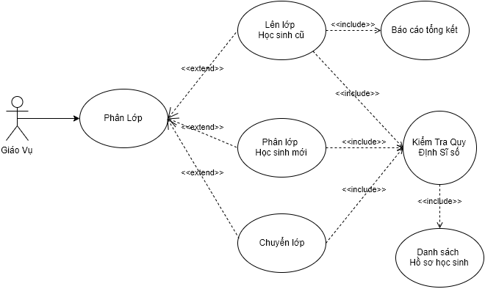

#### 4.4.4.1 Phân lớp học sinh mới

|  |  |
| --- | --- |
| Tên chức năng | Phân lớp học sinh mới |
| Tóm tắt | Phân lớp học sinh mới (chưa có lớp) |
| Dòng sự kiện chính | 1. Vào mục “Phân lớp”  2. Người dùng nhập các thông tin Lớp cần chuyển tới:Khối lớp, Lớp, học kỳ  3. Hệ thống hiển thị danh sách học sinh chưa có lớp  4. Người dung bấm button phải để thêm học sinh vào lớp đang chọn, button trái để hủy học sinh mới khỏi lớp đang chọn và bấm lưu thay đổi  5.Hệ thống kiểm tra Quy định sĩ số, lưu thông tin học sinh mới  (Dòng sự kiện khác: Quá số lượng sĩ số) |
| Dòng sự kiện khác | 1. Quá số lượng sĩ số: hệ thống Thông báo và hủy thay đổi |
| Các yêu cầu đặc biệt | Không có |
| Trạng thái hệ thống trước khi thực hiện use case | Actor: Giáo vụ  Điều kiện: người dùng đã đăng nhập vào hệ thống và có quyền sử dụng chức năng này. |
| Trạng thái hệ thống sau khi thực thiện use case | Người dùng lưu thông tin thành công vào hệ thống. |
| Điểm mở rộng | Không có |

#### 4.4.4.2 Lên lớp học sinh cũ

|  |  |
| --- | --- |
| Tên chức năng | Lên lớp học sinh cũ |
| Tóm tắt | Lên lớp/ lưu ban học sinh cũ |
| Dòng sự kiện chính | 1. Vào mục “Lên lớp”  2. Người dùng chọn “Loại lên lớp” : Lên lớp, Học lại  3. Người dung chọn Khối lớp , lớp của lớp hiện tại và Khối lớp, Lớp muốn tới  - Bấm button phải để chuyển, button trái để hủy chuyển. Sau đó bấm Lưu  (Dòng sự kiện khác: Quá số lượng sĩ số)  5. Hệ thống Lưu thay đổi vào csdl |
| Dòng sự kiện khác | 1. Quá số lượng sĩ số: hệ thống Thông báo và hủy thay đổi |
| Các yêu cầu đặc biệt | Không có |
| Trạng thái hệ thống trước khi thực hiện use case | Actor: Giáo vụ  Điều kiện: người dùng đã đăng nhập vào hệ thống và có quyền sử dụng chức năng này. |
| Trạng thái hệ thống sau khi thực thiện use case | Người dùng thêm thông tin thành công vào hệ thống. |
| Điểm mở rộng | Không có |

### 4.4.5 Đặc tả Use-case “Quản lý hồ sơ học sinh”

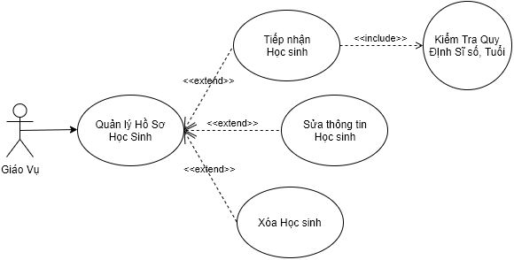

#### 4.4.5.1 Tiếp nhận học sinh

|  |  |
| --- | --- |
| Tên chức năng | Tiếp nhận Học sinh |
| Tóm tắt | Thêm các thông tin của học sinh như: Ảnh , Họ tên, Ngày sinh, Giới tính, địa chỉ, Email |
| Dòng sự kiện chính | 1. Vào mục quản lý Học sinh, nhấn nút “Thêm học sinh”.  2. Người dùng nhập các thông tin cần thiết (trong đó có một số thông tin bắt buộc) và nhấn “Lưu”.  3. Hệ thống kiểm tra thông tin, nếu các thông tin hợp lệ sẽ tiến hành bước tiếp theo.  (Dòng sự kiện khác: Thông tin không hợp lệ).  4. Hệ thống lưu dữ liệu và thông báo thành công.  (Dòng sự kiện khác: Không thể thêm học sinh xuống cơ sở dữ liệu). |
| Dòng sự kiện khác | 1. Thông tin không hợp lệ:  Hệ thống hiển thị thông báo màu đỏ ngay tại chỗ bị lỗi và yêu cầu nhập lại thông tin.  2. Không thể lưu xuống cơ sở dữ liệu: Lỗi trong lúc thêm => Yêu cầu người dùng nhập lại thông tin, nếu vẫn bị lỗi nên liên hệ với nhóm phát triển. |
| Các yêu cầu đặc biệt | Không có |
| Trạng thái hệ thống trước khi thực hiện use case | Actor: Giáo vụ  Điều kiện: Người dùng đã đăng nhập vào hệ thống và có quyền sử dụng chức năng này. |
| Trạng thái hệ thống sau khi thực thiện use case | Người dùng thêm thông tin sản phẩm thành công vào hệ thống. |
| Điểm mở rộng | Không có |

#### 4.4.5.2 Sửa thông tin học sinh

|  |  |
| --- | --- |
| Tên chức năng | Sửa thông tin học sinh |
| Tóm tắt | Sửa các thông tin của học sinh như: Ảnh , Họ tên, Ngày sinh, Giới tính, địa chỉ, Email |
| Dòng sự kiện chính | 1. Vào mục quản lý Học sinh, nhấn nút “Sửa học sinh”.  2. Người dùng nhập các thông tin cần thiết (trong đó có một số thông tin bắt buộc) và nhấn “Lưu”.  3. Hệ thống kiểm tra thông tin, nếu các thông tin hợp lệ sẽ tiến hành bước tiếp theo.  (Dòng sự kiện khác: Thông tin không hợp lệ).  4. Hệ thống lưu dữ liệu và thông báo thành công.  (Dòng sự kiện khác: Không thể lưu thay đổi xuống cơ sở dữ liệu). |
| Dòng sự kiện khác | 1. Thông tin không hợp lệ:  Hệ thống hiển thị thông báo màu đỏ ngay tại chỗ bị lỗi và yêu cầu nhập lại thông tin.  2. Không thể lưu xuống cơ sở dữ liệu: Lỗi trong lúc sửa => Yêu cầu người dùng nhập lại thông tin, nếu vẫn bị lỗi nên liên hệ với nhóm phát triển. |
| Các yêu cầu đặc biệt | Không có |
| Trạng thái hệ thống trước khi thực hiện use case | Actor: Giáo vụ  Điều kiện: Người dùng đã đăng nhập vào hệ thống và có quyền sử dụng chức năng này. |
| Trạng thái hệ thống sau khi thực thiện use case | Người dùng thêm thông tin sản phẩm thành công vào hệ thống. |
| Điểm mở rộng | Không có |

#### 4.4.5.3 Xóa học sinh

|  |  |
| --- | --- |
| Tên chức năng | Xóa học sinh |
| Tóm tắt | Xóa học sinh khỏi danh sách |
| Dòng sự kiện chính | 1. Vào mục “Học sinh”  2. Nhập tên/chọn học sinh cần xóa  (Dòng sự kiện khác: Nhập sai thông tin)  3. Hệ thống lưu dữ liệu và thông báo thành công.  (Dòng sự kiện khác: Không thể xóa học sinh ) |
| Dòng sự kiện khác | 1. Không thể lưu xuống cơ sở dữ liệu: Lỗi trong lúc nhập thông tin => Yêu cầu người dùng nhập lại thông tin, nếu vẫn bị lỗi nên liên hệ với nhóm phát triển. |
| Các yêu cầu đặc biệt | Không có |
| Trạng thái hệ thống trước khi thực hiện use case | Actor: Giáo vụ  Điều kiện: người dùng đã đăng nhập vào hệ thống và có quyền sử dụng chức năng này. |
| Trạng thái hệ thống sau khi thực thiện use case | Người dùng thêm thông tin thành công vào hệ thống. |
| Điểm mở rộng | Không có |

### 4.4.6 Đặc tả Use-case “Quản lý danh sách môn học”

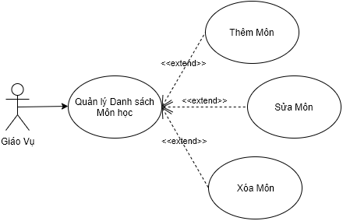

#### 4.4.6.1 Thêm môn học

|  |  |
| --- | --- |
| Tên chức năng | Thêm Môn học |
| Tóm tắt | Thêm Tên Môn học |
| Dòng sự kiện chính | 1. Vào mục quản lý Môn học, nhấn nút “Thêm môn”.  2. Người dùng nhập các thông tin cần thiết và nhấn “Lưu”.  3. Hệ thống kiểm tra thông tin, nếu các thông tin hợp lệ sẽ tiến hành bước tiếp theo.  (Dòng sự kiện khác: Thông tin không hợp lệ).  4. Hệ thống lưu dữ liệu và thông báo thành công.  (Dòng sự kiện khác: Không thể thêm học sinh xuống cơ sở dữ liệu). |
| Dòng sự kiện khác | 1. Thông tin không hợp lệ:  Hệ thống hiển thị thông báo màu đỏ ngay tại chỗ bị lỗi và yêu cầu nhập lại thông tin.  2. Không thể lưu xuống cơ sở dữ liệu: Lỗi trong lúc thêm => Yêu cầu người dùng nhập lại thông tin, nếu vẫn bị lỗi nên liên hệ với nhóm phát triển. |
| Các yêu cầu đặc biệt | Không có |
| Trạng thái hệ thống trước khi thực hiện use case | Actor: Giáo vụ  Điều kiện: Người dùng đã đăng nhập vào hệ thống và có quyền sử dụng chức năng này. |
| Trạng thái hệ thống sau khi thực thiện use case | Người dùng thêm thông tin sản phẩm thành công vào hệ thống. |
| Điểm mở rộng | Không có |

#### 4.4.6.2 Sửa thông tin môn học

|  |  |
| --- | --- |
| Tên chức năng | Sửa thông tin môn học |
| Tóm tắt | Sửa tên môn học |
| Dòng sự kiện chính | 1. Vào mục quản lý Môn học, nhấn nút “Sửa”.  2. Người dùng nhập các thông tin cần thiết (trong đó có một số thông tin bắt buộc) và nhấn “Lưu”.  3. Hệ thống kiểm tra thông tin, nếu các thông tin hợp lệ sẽ tiến hành bước tiếp theo.  (Dòng sự kiện khác: Thông tin không hợp lệ).  4. Hệ thống lưu dữ liệu và thông báo thành công.  (Dòng sự kiện khác: Không thể lưu thay đổi xuống cơ sở dữ liệu). |
| Dòng sự kiện khác | 1. Thông tin không hợp lệ:  Hệ thống hiển thị thông báo màu đỏ ngay tại chỗ bị lỗi và yêu cầu nhập lại thông tin.  2. Không thể lưu xuống cơ sở dữ liệu: Lỗi trong lúc sửa => Yêu cầu người dùng nhập lại thông tin, nếu vẫn bị lỗi nên liên hệ với nhóm phát triển. |
| Các yêu cầu đặc biệt | Không có |
| Trạng thái hệ thống trước khi thực hiện use case | Actor: Giáo vụ  Điều kiện: Người dùng đã đăng nhập vào hệ thống và có quyền sử dụng chức năng này. |
| Trạng thái hệ thống sau khi thực thiện use case | Người dùng thêm thông tin sản phẩm thành công vào hệ thống. |
| Điểm mở rộng | Không có |

#### 4.4.6.3 Xóa môn học

|  |  |
| --- | --- |
| Tên chức năng | Xóa môn học |
| Tóm tắt | Xóa môn học khỏi danh sách |
| Dòng sự kiện chính | 1. Vào mục “Môn học”  2. Chọn môn cần xóa  3.Hệ thống kiểm tra các ràng buộc  4. Hệ thống lưu dữ liệu và thông báo thành công. |
| Dòng sự kiện khác | Không Thể xóa môn học: Hệ thống hiển thị thông báo |
| Các yêu cầu đặc biệt | Không có |
| Trạng thái hệ thống trước khi thực hiện use case | Actor: Giáo vụ  Điều kiện: người dùng đã đăng nhập vào hệ thống và có quyền sử dụng chức năng này. |
| Trạng thái hệ thống sau khi thực thiện use case | Người dùng thêm thông tin thành công vào hệ thống. |
| Điểm mở rộng | Không có |

### 4.4.7 Đặc tả Use-case “Quản lý danh sách lớp học”

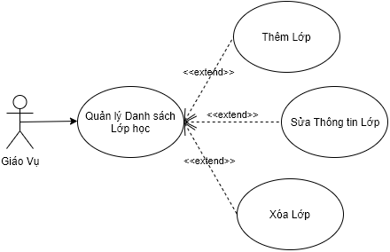

#### 4.4.7.1 Thêm lớp học

|  |  |
| --- | --- |
| Tên chức năng | Thêm Lớp học |
| Tóm tắt | Thêm lớp học vào danh sách |
| Dòng sự kiện chính | 1. Vào mục quản lý Lớp học, nhấn nút “Thêm lớp”.  2. Người dùng nhập các thông tin cần thiết: Năm học , khối, tên lớp  và nhấn “Lưu”.  3. Hệ thống kiểm tra thông tin , nếu các thông tin hợp lệ sẽ tiến hành bước tiếp theo.  (Dòng sự kiện khác: Thông tin không hợp lệ).  4. Hệ thống lưu dữ liệu và thông báo thành công.  (Dòng sự kiện khác: Không thể thêm học sinh xuống cơ sở dữ liệu). |
| Dòng sự kiện khác | 1. Thông tin không hợp lệ:  Hệ thống hiển thị thông báo màu đỏ ngay tại chỗ bị lỗi và yêu cầu nhập lại thông tin.  2. Không thể lưu xuống cơ sở dữ liệu: Lỗi trong lúc thêm => Yêu cầu người dùng nhập lại thông tin, nếu vẫn bị lỗi nên liên hệ với nhóm phát triển. |
| Các yêu cầu đặc biệt | Không có |
| Trạng thái hệ thống trước khi thực hiện use case | Actor: Giáo vụ  Điều kiện: Người dùng đã đăng nhập vào hệ thống và có quyền sử dụng chức năng này. |
| Trạng thái hệ thống sau khi thực thiện use case | Người dùng thêm thông tin sản phẩm thành công vào hệ thống. |
| Điểm mở rộng | Không có |

#### 4.4.7.2 Sửa thông tin lớp học

|  |  |
| --- | --- |
| Tên chức năng | Sửa thông tin Lớp học |
| Tóm tắt | Sửa tên Lớp học |
| Dòng sự kiện chính | 1. Vào mục quản lý Môn học, nhấn nút “Sửa”.  2. Người dùng nhập các thông tin cần Sửa và nhấn “Lưu”.  3. Hệ thống kiểm tra thông tin, nếu các thông tin hợp lệ sẽ tiến hành bước tiếp theo.  (Dòng sự kiện khác: Thông tin không hợp lệ).  4. Hệ thống lưu dữ liệu và thông báo thành công.  (Dòng sự kiện khác: Không thể lưu thay đổi xuống cơ sở dữ liệu). |
| Dòng sự kiện khác | 1. Thông tin không hợp lệ:  Hệ thống hiển thị thông báo màu đỏ ngay tại chỗ bị lỗi và yêu cầu nhập lại thông tin.  2. Không thể lưu xuống cơ sở dữ liệu: Lỗi trong lúc sửa => Yêu cầu người dùng nhập lại thông tin, nếu vẫn bị lỗi nên liên hệ với nhóm phát triển. |
| Các yêu cầu đặc biệt | Không có |
| Trạng thái hệ thống trước khi thực hiện use case | Actor: Giáo vụ  Điều kiện: Người dùng đã đăng nhập vào hệ thống và có quyền sử dụng chức năng này. |
| Trạng thái hệ thống sau khi thực thiện use case | Người dùng thêm thông tin sản phẩm thành công vào hệ thống. |
| Điểm mở rộng | Không có |

#### 4.4.7.3 Xóa lớp học

|  |  |
| --- | --- |
| Tên chức năng | Xóa lớp |
| Tóm tắt | Xóa Lớp học khỏi danh sách |
| Dòng sự kiện chính | 1. Vào mục “Lớp học”  2. Chọn Lớp cần xóa  3. Hệ thống kiểm tra các ràng buộc  4. Hệ thống lưu dữ liệu và thông báo thành công. |
| Dòng sự kiện khác | Không Thể xóa Lớp học: Hệ thống hiển thị thông báo và hủy thay đổi |
| Các yêu cầu đặc biệt | Không có |
| Trạng thái hệ thống trước khi thực hiện use case | Actor: Giáo vụ  Điều kiện: người dùng đã đăng nhập vào hệ thống và có quyền sử dụng chức năng này. |
| Trạng thái hệ thống sau khi thực thiện use case | Người dùng xóa lớp thành công . |
| Điểm mở rộng | Không có |

### 4.4.8 Đặc tả Use-case “Nhập bảng điểm môn”

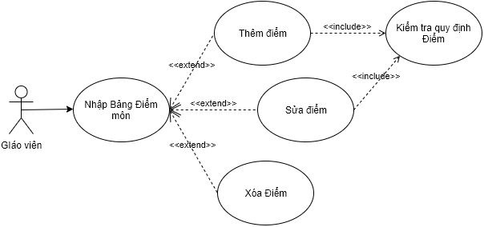

#### 4.4.8.1 Nhập điểm

|  |  |
| --- | --- |
| Tên chức năng | Nhập điểm |
| Tóm tắt | Thêm điểm cho học sinh |
| Dòng sự kiện chính | 1. Vào mục “Nhập điểm”.  2. Người dùng nhập các thông tin cần thiết: Lớp, học kỳ, Môn học  (Dòng sự kiện khác: Thông tin không hợp lệ).  3. Hệ thống hiển thị danh sách học sinh theo thông tin người dung nhập.  4. Người dùng chọn Học sinh và nhập điểm  (Dòng sự kiện khác: Nhập điểm không hợp lệ).  5. Hệ thống kiểm tra Các quy định  6. Hệ thống lưu bảng điểm vào csdl |
| Dòng sự kiện khác | 1. Thông tin không hợp lệ:  Hệ thống hiển thị thông báo màu đỏ ngay tại chỗ bị lỗi và yêu cầu nhập lại thông tin.  2. Vi phạm quy định về điểm: Yêu cầu nhập lại điểm.  3. Không thể lưu xuống cơ sở dữ liệu: Lỗi trong lúc nhập => Yêu cầu người dùng nhập lại thông tin, nếu vẫn bị lỗi nên liên hệ với nhóm phát triển. |
| Các yêu cầu đặc biệt | Không có |
| Trạng thái hệ thống trước khi thực hiện use case | Actor: Giáo viên  Điều kiện: Người dùng đã đăng nhập vào hệ thống và có quyền sử dụng chức năng này. |
| Trạng thái hệ thống sau khi thực thiện use case | Người dùng thêm thông tin sản phẩm thành công vào hệ thống. |
| Điểm mở rộng | Không có |

#### 4.4.8.2 Sửa điểm

|  |  |
| --- | --- |
| Tên chức năng | Sửa điểm |
| Tóm tắt | Sửa điểm học sinh cụ thể |
| Dòng sự kiện chính | 1. Vào mục Nhập điểm, Chọn lớp, học kỳ, môn  2. Chọn học sinh cần sửa và sửa điểm  3. Hệ thống kiểm tra điểm nhập vào và các quy định  (Dòng sự kiện khác: Điểm không hợp lệ).  4. Hệ thống lưu dữ liệu và thông báo thành công.  (Dòng sự kiện khác: Không thể lưu thay đổi xuống cơ sở dữ liệu). |
| Dòng sự kiện khác | 1. Điểm không hợp lệ:  Hệ thống hiển thị thông báo màu đỏ ngay tại chỗ bị lỗi và yêu cầu nhập lại Điểm.  2. Không thể lưu xuống cơ sở dữ liệu: Lỗi trong lúc sửa => Yêu cầu người dùng nhập lại thông tin, nếu vẫn bị lỗi nên liên hệ với nhóm phát triển. |
| Các yêu cầu đặc biệt | Không có |
| Trạng thái hệ thống trước khi thực hiện use case | Actor: Giáo viên  Điều kiện: Người dùng đã đăng nhập vào hệ thống và có quyền sử dụng chức năng này. |
| Trạng thái hệ thống sau khi thực thiện use case | Người dùng thêm thông tin sản phẩm thành công vào hệ thống. |
| Điểm mở rộng | Không có |

### 4.4.9 Đặc tả Use-case “Báo cáo tổng kết”

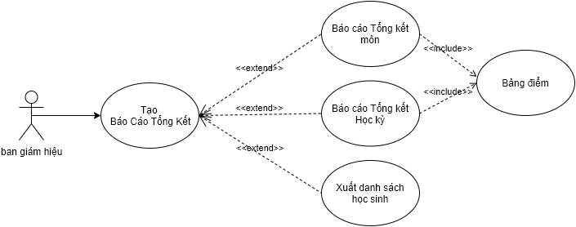

|  |  |
| --- | --- |
| Tên chức năng | Tạo Báo cáo tổng kết |
| Tóm tắt | Use-case được tạo ra để thống kê, báo cáo tổng kết học kỳ |
| Dòng sự kiện chính | 1. Vào mục “Thống kê” chọn chức năng báo cáo Học kỳ  2. Người dùng chọn Năm học và Học kỳ  3. Hệ thống hiển thị Bảng báo cáo tổng kết học kỳ  4. Người dùng chọn “Tạo báo cáo”  5.Hệ thống hiển thị màn hình Preview  6. Người dùng chọn định dạng file cần xuất (pdf,html,image,..) và nơi lưu sau đó bấm xuất. Hoặc bấm Print để in thông qua máy Photo. |
| Dòng sự kiện khác | Không có kết nối máy in: hệ thống hiển thị thông báo . Người dung có thể xuất file theo các định dạng. |
| Các yêu cầu đặc biệt | Không có |
| Trạng thái hệ thống trước khi thực hiện use case | Actor: Ban giám hiệu, Giáo vụ  Điều kiện: người dùng đã đăng nhập vào hệ thống và có quyền sử dụng chức năng này. |
| Trạng thái hệ thống sau khi thực thiện use case | Người dùng lập báo cáo thành công và xuất thông tin ra file |
| Điểm mở rộng | Không có |

### 4.4.10 Đặc tả Use-case “Thay đổi quy định”

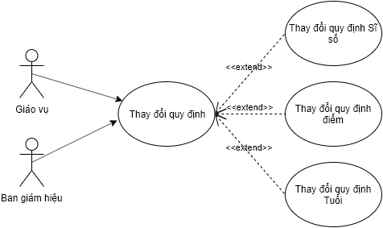

|  |  |
| --- | --- |
| Tên chức năng | Thay đổi quy định |
| Tóm tắt | Use-case được tạo ra để người dùng có thể thay đổi các quy định |
| Dòng sự kiện chính | 1. Vào mục “Quy định” và chọn quy định cần sửa  2. Hệ thống hiển thị màn hình “thay đổi quy định”  3. Người dùng nhập các thông số trong quy định cần sửa  4. Hệ thống kiểm tra thông tin nhập vào  (Dòng sự kiện khác: thông tin nhập vào không hợp lệ)  5. Hệ thống lưu những thay đổi  (Dòng sự kiện khác: Không lưu thay đổi) |
| Dòng sự kiện khác | 1. nhập thông tin không hợp lệ: Hệ thống hiển thị thông báo và yêu cầu người dùng nhập lại. |
| Các yêu cầu đặc biệt | Không có |
| Trạng thái hệ thống trước khi thực thiện use case | Actor: Ban giám hiệu, Giáo vụ  Điều kiện: không có |
| Trạng thái hệ thống sau khi thực hiện use case | Người dùng đăng nhập thành công vào hệ thống, có thể sử dụng các quyền mà hệ thống cho phép |
| Điểm mở rộng | Không có |

# CHƯƠNG 5: PHÂN TÍCH

## 5.1 Sơ đồ lớp

### 5.1.1 Sơ đồ lớp (mức phân tích)

### 5.1.2 Danh sách các lớp đối tượng và quan hệ

|  |  |  |  |
| --- | --- | --- | --- |
| **STT** | **Tên lớp/quan hệ** | **Loại** | **Ý nghĩa/ghi chú** |
| 1 | HocSinh | Đối tượng | Học sinh |
| 2 | LoaiNguoiDung | Đối tượng | Loại người dùng |
| 3 | NguoiDung | Đối tượng | Người dùng |
| 4 | BanGiamHieu | Đối tượng | Thành viên ban giám hiệu |
| 5 | GiaoVien | Đối tượng | Giáo viên |
| 6 | GiaoVu | Đối tượng | Giáo vụ |
| 7 | Lop | Đối tượng | Lớp học |
| 8 | KhoiLop | Đối tượng | Khối lớp |
| 9 | HocKy | Đối tượng | Học kỳ |
| 10 | NamHoc | Đối tượng | Năm học |
| 11 | MonHoc | Đối tượng | Môn học |
| 12 | QuaTrinhHoc | Đối tượng | Quá trình học của học sinh |
| 13 | BangDiem | Đối tượng | Bảng điểm theo môn học |
| 14 | LoaiHinhKiemTra | Đối tượng | Loại hình kiểm tra |
| 15 | ThamSo | Đối tượng | Các qui định |
| 16 | BaoCaoTongKetHocKy | Đối tượng | Báo cáo tổng kết theo học kỳ |
| 17 | BaoCaoTongKetMon | Đối tượng | Báo cáo tổng kết theo môn học |
| 18 | BangDiemChiTiet | Đối tượng | Bảng điểm chi tiết theo LHKT |
| 29 | ChiTiet_BCTKMon | Đối tượng | Chi tiết báo cáo TK theo môn học |

### 5.1.3 Mô tả chi tiết từng đối tượng

#### 5.1.3.1 HocSinh

- Danh sách các thuộc tính:

|  |  |  |  |  |
| --- | --- | --- | --- | --- |
| **STT** | **Tên thuộc tính** | **Loại** | **Ràng buộc** | **Ý nghĩa** |
| 1 | MaHocSinh | private | notnull | Mã học sinh |
| 2 | HoTen | private |  | Họ tên học sinh |
| 3 | GioiTinh | private |  | Giới tính |
| 4 | NgaySinh | private |  | Ngày sinh |
| 5 | DiaChi | private |  | Địa chỉ |
| 6 | Email | private |  | Email |
| 7 | AnhThe | private |  | Ảnh thẻ |

- Danh sách các phương thức:

|  |  |  |  |
| --- | --- | --- | --- |
| **STT** | **Tên phương thức** | **Loại** | **Ý nghĩa** |
| 1 | Them() | private | Thêm mới học sinh |
| 2 | Xoa() | private | Xóa học sinh |
| 3 | Sua() | private | Chỉnh sửa thông tin học sinh |
| 4 | KiemTraTuoi() | public | Kiểm tra tuổi hợp lệ |
| 5 | TraCuuHocSinh(MaHS, HoTen) | public | Tra cứu thông tin học sinh theo tên hoặc mã học sinh |
| 6 | LayDSHSDaPhanLop() | public | Lấy DS học sinh đã được phân lớp |
| 7 | LayDSHSChuaPhanLop() | public | Lấy DS học sinh chưa được phân lớp |
| 8 | LayDSHSDuocLenLop() | pubilc | Lấy DS học sinh được lên lớp |
| 9 | LayDSHSOLaiLop() | public | Lấy DS học sinh ở lại lớp |
| 10 | LayDSHSTheoLop(MaLop) | Public | Lấy DS học sinh theo mã lớp |

#### 5.1.3.2 LoaiNguoiDung

- Danh sách các thuộc tính:

|  |  |  |  |  |
| --- | --- | --- | --- | --- |
| **STT** | **Thuộc tính** | **Loại** | **Ràng buộc** | **Diễn giải** |
| 1 | MaLoaiNguoiDung | private | notnull | Mã loại người dùng |
| 2 | TenLoaiNguoiDung | private | notnull | Tên loại người dùng |

- Danh sách các phương thức:

|  |  |  |  |
| --- | --- | --- | --- |
| **STT** | **Tên phương thức** | **Loại** | **Ý nghĩa** |
| 1 | Get() | public | Lấy loại người dùng |

#### 5.1.3.3 NguoiDung

- Danh sách các thuộc tính:

|  |  |  |  |  |
| --- | --- | --- | --- | --- |
| **STT** | **Thuộc tính** | **Loại** | **Ràng buộc** | **Ý nghĩa** |
| 1 | MaLoaiNguoiDung | protected | notnull | Mã loại người dùng |
| 2 | TenDangNhap | protected | notnull | Tên đăng nhập |
| 3 | MatKhau | protected | notnull | Mật khẩu |
| 4 | HoTen | protected | notnull | Họ tên |
| 5 | ChucVu | protected | notnull | Chức vụ |

- Danh sách các phương thức:

|  |  |  |  |
| --- | --- | --- | --- |
| **STT** | **Tên phương thức** | **Loại** | **Ý nghĩa** |
| 1 | Them() | private | Thêm mới người dùng |
| 2 | Xoa() | private | Xóa người dùng |
| 3 | Sua() | Private | Sửa người dùng |
| 3 | DoiMatKhau() | private | Đổi mật khẩu |
| 4 | ResetMatKhau() | public | Reset mật khẩu mặc định |
| 5 | GetMatKhau() | public | Lấy mật khẩu hiện tại |
| 6 | GetHoTen() | Public | Lấy họ tên |
| 7 | GetChucVu() | public | Lấy chức vụ |
| 8 | KiemTraDangNhap() | Public | Kiểm tra đăng nhập |

#### 5.1.3.4 BanGiamHieu

- Kế thừa từ lớp Người dùng

- Danh sách các thuộc tính:

|  |  |  |  |  |
| --- | --- | --- | --- | --- |
| **STT** | **Tên thuộc tính** | **Loại** | **Ràng buộc** | **Ý nghĩa** |
| 1 | MaBanGiamHieu | private | notnull | Mã ban giám hiệu |

#### 5.1.3.5 GiaoVien

- Kế thừa từ lớp Người dùng

- Danh sách các thuộc tính:

|  |  |  |  |  |
| --- | --- | --- | --- | --- |
| **STT** | **Tên thuộc tính** | **Loại** | **Ràng buộc** | **Ý nghĩa** |
| 1 | MaGiaoVien | private | notnull | Mã giáo viên |

- Danh sách các phương thức:

|  |  |  |  |
| --- | --- | --- | --- |
| **STT** | **Tên phương thức** | **Loại** | **Ý nghĩa** |
| 1 | TraCuuGiaoVien(MaGV) | private | Tìm kiếm thông tin giáo viên |
| 2 | GiaoVien() | public | contructor |

#### 5.1.3.6 GiaoVu

- Kế thừa từ lớp Người dùng

- Danh sách các thuộc tính:

|  |  |  |  |  |
| --- | --- | --- | --- | --- |
| **STT** | **Tên thuộc tính** | **Loại** | **Ràng buộc** | **Ý nghĩa** |
| 1 | MaGiaoVu | private | notnull | Mã giáo vụ |

#### 5.1.3.7 Lop

- Danh sách các thuộc tính:

|  |  |  |  |  |
| --- | --- | --- | --- | --- |
| **STT** | **Thuộc tính** | **Loại** | **Ràng buộc** | **Diễn giải** |
| 1 | MaLop | private | notnull | Mã lớp |
| 2 | TenLop | private |  | Tên lớp |
| 3 | SiSo | private |  | Sĩ số |
| 4 | MaKhoi | private | notnull | Mã khối |

- Danh sách các phương thức:

|  |  |  |  |
| --- | --- | --- | --- |
| **STT** | **Tên phương thức** | **Loại** | **Ý nghĩa** |
| 1 | Them() | private | Thêm mới lớp học |
| 2 | Sua() | private | Sửa thông tin lớp học |
| 3 | Xoa() | private | Xóa lớp |
| 4 | Get() | public | Lấy thông tin lớp |
| 5 | TraCuu(MaKhoi) | public | Lấy danh sách lớp theo mã khối |
| 6 | TraCuu(MaNamHoc) | public | Lấy danh sách lớp theo năm học |
| 5 | LayDSHocSinh() | public | Lấy DSHS của lớp |

#### 5.1.3.8 KhoiLop

- Danh sách các thuộc tính:

|  |  |  |  |  |
| --- | --- | --- | --- | --- |
| **STT** | **Thuộc tính** | **Loại** | **Ràng buộc** | **Diễn giải** |
| 1 | MaKhoi | private | notnull | Mã khối |
| 2 | TenKhoi | private |  | Tên khối |
| 3 | MaNamHoc | private | notnull | Mã năm học |

- Danh sách các phương thức:

|  |  |  |  |
| --- | --- | --- | --- |
| **STT** | **Tên phương thức** | **Loại** | **Ý nghĩa** |
| 1 | Them() | private | Thêm mới khối lớp |
| 2 | Xoa() | private | Xóa khối lớp |
| 3 | LayDSKhoi(MaNamHoc) | public | Lấy DS Khối theo năm học |

#### 5.1.3.9 HocKy

- Danh sách các thuộc tính:

|  |  |  |  |  |
| --- | --- | --- | --- | --- |
| **STT** | **Thuộc tính** | **Loại** | **Ràng buộc** | **Diễn giải** |
| 1 | MaHocKy | private | notnull | Mã học kỳ |
| 2 | TenHocKy | private |  | Tên học kỳ |
| 3 | HeSo | private |  | Hệ số tính điểm trung bình |

- Danh sách các phương thức:

|  |  |  |  |
| --- | --- | --- | --- |
| **STT** | **Tên phương thức** | **Loại** | **Ý nghĩa** |
| 1 | SuaHeSo() | private | Sửa hệ số tính điểm của học kỳ |
| 2 | LayHeSo() | public | Lấy hệ số của học kỳ |
| 3 | LayDSHocKy() | public | Lấy danh sách tất cả học kỳ |

#### 5.1.3.10 NamHoc

- Danh sách các thuộc tính:

|  |  |  |  |  |
| --- | --- | --- | --- | --- |
| **STT** | **Thuộc tính** | **Loại** | **Ràng buộc** | **Diễn giải** |
| 1 | MaNamHoc | private | notnull | Mã năm học |
| 2 | TenNamHoc | private |  | Tên năm học |

- Danh sách các phương thức:

|  |  |  |  |
| --- | --- | --- | --- |
| **STT** | **Tên phương thức** | **Loại** | **Ý nghĩa** |
| 1 | Them() | private | Thêm mới năm học |
| 2 | Xoa() | private | Xóa năm học |
| 3 | LayNamHocHienTai() | public | Lấy năm học hiện tại |

#### 5.1.3.11 MonHoc

- Danh sách các thuộc tính:

|  |  |  |  |  |
| --- | --- | --- | --- | --- |
| **STT** | **Thuộc tính** | **Loại** | **Ràng buộc** | **Diễn giải** |
| 1 | MaMonHoc | private | notnull | Mã môn học |
| 2 | TenMonHoc | private |  | Tên môn học |

- Danh sách các phương thức:

|  |  |  |  |
| --- | --- | --- | --- |
| **STT** | **Tên phương thức** | **Loại** | **Ý nghĩa** |
| 1 | Them() | private | Thêm môn học |
| 2 | Xoa() | private | Xóa môn học |
| 3 | Sua() | private | Sửa môn học |
| 4 | LayMonHoc() | public | Lấy thông tin môn học |

#### 5.1.3.12 QuaTrinhHoc

- Danh sách các thuộc tính:

|  |  |  |  |  |
| --- | --- | --- | --- | --- |
| **STT** | **Thuộc tính** | **Loại** | **Ràng buộc** | **Diễn giải** |
| 1 | MaQTHoc | private | notnull | Mã quá trình học |
| 2 | MaHocSinh | private | notnull | Mã học sinh |
| 3 | MaLop | private | notnull | Mã lớp |
| 4 | MaHocKy | private | notnull | Mã học kỳ |
| 5 | DiemTBHK | private |  | Điểm trung bình học kỳ |

- Danh sách các phương thức:

|  |  |  |  |
| --- | --- | --- | --- |
| **STT** | **Tên phương thức** | **Loại** | **Ý nghĩa** |
| 1 | ThemQTHoc() | private | Phân lớp học cho học sinh |
| 2 | TraCuuQTHoc(MaHS) | public | Tra cứu quá trình học của học sinh |
| 3 | KiemTraSiSo() | public | Kiểm tra quy định sĩ số |

#### 5.1.3.13 BangDiem

- Danh sách các thuộc tính:

|  |  |  |  |  |
| --- | --- | --- | --- | --- |
| **STT** | **Thuộc tính** | **Loại** | **Ràng buộc** | **Diễn giải** |
| 1 | MaBangDiemMon | private | notnull | Mã bảng điểm môn học |
| 2 | MaQTHoc | private | notnull | Mã quá trình học |
| 3 | MaMonHoc | private | notnull | Mã môn học |
| 4 | DiemTB | private |  | Điểm trung bình môn học |

- Danh sách các phương thức:

|  |  |  |  |
| --- | --- | --- | --- |
| **STT** | **Tên phương thức** | **Loại** | **Ý nghĩa** |
| 1 | Them() | private | Thêm mới bảng điểm |
| 2 | Xoa() | private | Xóa bảng điểm |
| 3 | CapNhapDiemTB() | public | Cập nhập lại điểm TB môn |
| 4 | LayBangDiem() | public | Lấy thông tin bảng điểm |

#### 5.1.3.14 LoaiHinhKiemTra

- Danh sách các thuộc tính:

|  |  |  |  |  |
| --- | --- | --- | --- | --- |
| **STT** | **Thuộc tính** | **Loại** | **Ràng buộc** | **Diễn giải** |
| 1 | MaLoaiHinhKiemtra | private | notnull | Mã loại hình kiểm tra |
| 2 | TenLoaiHinhKiemTra | private |  | Tên loại hình kiểm tra |
| 3 | HeSo | private |  | Hệ số tính điểm |

- Danh sách các phương thức:

|  |  |  |  |
| --- | --- | --- | --- |
| **STT** | **Tên phương thức** | **Loại** | **Ý nghĩa** |
| 1 | Them() | private | Thêm mới loại hình kiểm tra |
| 2 | Xoa() | private | Xóa loại hình kiểm tra |
| 3 | Sua() | private | Sửa thông tin LHKT |
| 4 | LayHeSo() | public | Lấy hệ số LHKT |

#### 5.1.3.15 ThamSo

- Danh sách các thuộc tính:

|  |  |  |  |  |
| --- | --- | --- | --- | --- |
| **STT** | **Thuộc tính** | **Loại** | **Ràng buộc** | **Diễn giải** |
| 1 | TuoiToiThieu | Public | notnull | Tuổi tối thiểu |
| 2 | TuoiToiDa | Public | notnull | Tuổi tối đa |
| 3 | SiSoToiDa | Public | notnull | Sĩ số tối đa |
| 4 | DiemToiThieu | Public | notnull | Điểm tối thiểu |
| 5 | DiemToiDa | Public | notnull | Điểm tối đa |
| 6 | DiemDat | Public | notnull | Điểm đạt |

- Danh sách các phương thức:

|  |  |  |  |
| --- | --- | --- | --- |
| **STT** | **Tên phương thức** | **Loại** | **Ý nghĩa** |
| 1 | CapNhapDoTuoi() | private | Cập nhập quy định về độ tuổi |
| 2 | CapNhapSiSo() | private | Cập nhập quy định về sĩ số |
| 3 | CapNhapDiem() | private | Cập nhập quy định về điểm |
| 4 | LayThamSo() | public | Lấy giá trị tham số |
| 5 | KiemTraHopLe() | public | Kiểm tra tính hợp lệ theo quy định |

#### 5.1.3.16 BaoCaoTongKetHocKy

- Danh sách các thuộc tính:

|  |  |  |  |  |
| --- | --- | --- | --- | --- |
| **STT** | **Thuộc tính** | **Loại** | **Ràng buộc** | **Diễn giải** |
| 1 | MaHocKy | private | notnull | Mã học kỳ |
| 2 | MaLop | private | notnull | Mã lớp |
| 3 | SiSo | private |  | Sĩ số |
| 4 | SoLuongDat | private |  | Số lượng đạt |
| 5 | TyLe | private |  | Tỷ lệ |

- Danh sách các phương thức:

|  |  |  |  |
| --- | --- | --- | --- |
| **STT** | **Tên phương thức** | **Loại** | **Ý nghĩa** |
| 1 | XemBaoCao() | public | Xem kết quả thống kê |
| 2 | InBaoCao() | public | In báo cáo |
| 3 | CapNhap() | public | Cập nhập lại báo cáo |

#### 5.1.3.17 BaoCaoTongKetMon

- Danh sách các thuộc tính:

|  |  |  |  |  |
| --- | --- | --- | --- | --- |
| **STT** | **Thuộc tính** | **Loại** | **Ràng buộc** | **Diễn giải** |
| 1 | MaBCTKMon | private | notnull | Mã báo cáo TK môn học |
| 2 | MaMonHoc | private | notnull | Mã môn học |
| 3 | MaHocKy | private | notnull | Mã học kỳ |

- Danh sách các phương thức:

|  |  |  |  |
| --- | --- | --- | --- |
| **STT** | **Tên phương thức** | **Loại** | **Ý nghĩa** |
| 1 | Them() | public | Thêm báo cáo |
| 2 | Xoa() | public | Xóa báo cáo |

#### 5.1.3.18 BangDiemChiTiet

- Danh sách các thuộc tính:

|  |  |  |  |  |
| --- | --- | --- | --- | --- |
| **STT** | **Thuộc tính** | **Loại** | **Ràng buộc** | **Diễn giải** |
| 1 | MaBangDiemMon | private | notnull | Mã bảng điểm môn |
| 2 | MaLHKT | private | notnull | Mã loại hình kiểm tra |
| 3 | Diem | private |  | Điểm |

- Danh sách các phương thức:

|  |  |  |  |
| --- | --- | --- | --- |
| **STT** | **Tên phương thức** | **Loại** | **Ý nghĩa** |
| 1 | SuaDiem() | private | Giáo viên sửa điểm cho học sinh |
| 2 | LayBangDiemChiTiet() | public | Lấy thông tin bảng điểm |

#### 5.1.3.19 ChiTiet_BCTKMon

|  |  |  |  |  |
| --- | --- | --- | --- | --- |
| **STT** | **Thuộc tính** | **Loại** | **Ràng buộc** | **Diễn giải** |
| 1 | MaBCTKMon | private | notnull | Mã báo cáo TK Môn |
| 2 | MaLop | private | notnull | Mã lớp |
| 3 | SiSo | private |  | Sĩ số |
| 4 | SoLuongDat | private |  | Số lượng đạt |
| 5 | TyLe | private |  | Tỷ lệ |

Danh sách các thuộc tính:

|  |  |  |  |
| --- | --- | --- | --- |
| **STT** | **Tên phương thức** | **Loại** | **Ý nghĩa** |
| 1 | XemBaoCao() | public | Xem kết quả thống kê |
| 2 | InBaoCao() | public | In báo cáo |
| 3 | CapNhap() | public | Cập nhập báo cáo |

- Danh sách các phương thức:

## 5.2 Sơ đồ trạng thái

### 5.2.1 Đăng nhập:

#### 5.2.1.1 Sơ đồ trạng thái

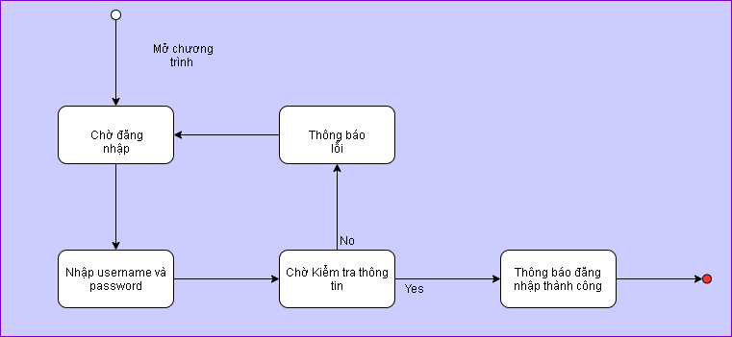

#### 5.2.1.2 Bảng mô tả các trạng thái

|  |  |  |  |  |
| --- | --- | --- | --- | --- |
| STT | Trạng thái | Ý nghĩa | Xử lý liên quan | Ghi chú |
| 1 | Chờ đăng nhập | Điền user và password | Hiển thị form đăng nhập |  |
| 2 | Chờ Kiểm tra thông tin | Kiểm tra tên user và password có đúng không | Hiển thị thông báo |  |
| 3 | Thông báo đăng nhập lỗi | Thông báo nhập sai user hoặc password  Giữ nguyên form đăng nhập và yêu cầu người dùng nhập lại |  |  |
| 4 | Thông báo đăng nhập thành công | Thông báo cho người dùng biết đã nhập đúng. | Chuyển sang form chính |  |

#### 5.2.1.3 Bảng mô tả các biến cố

|  |  |  |  |  |
| --- | --- | --- | --- | --- |
| STT | Biến cố | Ý nghĩa | Xử lý liên quan | Ghi chú |
| 1 | Thông báo đăng nhập lỗi | Thông báo nhập sai user hoặc password  Giữ nguyên form đăng nhập và yêu cầu người dùng nhập lại |  |  |
| 2 | Thông báo đăng nhập thành công | Thông báo cho người dùng biết đã nhập đúng. | Chuyển sang form chính |  |

### 5.2.2 Nhập điểm

#### 5.2.2.1 Sơ đồ trạng thái

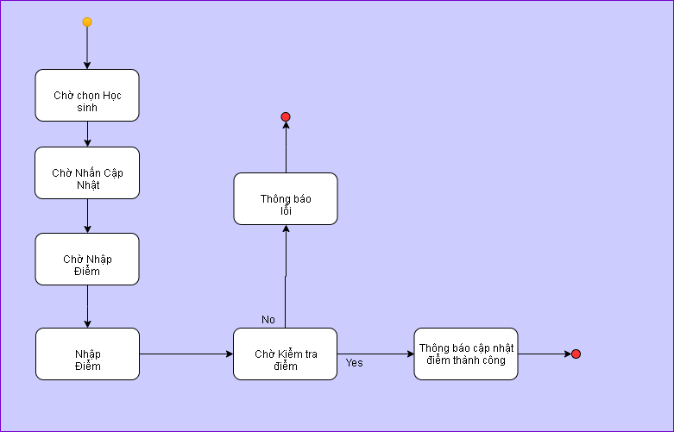

#### 5.2.2.2 Bảng mô tả các trạng thái

|  |  |  |  |  |
| --- | --- | --- | --- | --- |
| STT | Trạng thái | Ý nghĩa | Xử lý liên quan | Ghi chú |
| 1 | Chờ chọn học sinh | Đợi người dùng chọn học sinh | Hiển thị danh sách học sinh |  |
| 2 | Chờ Nhập Điểm | Đợi người dùng nhập điểm |  |  |
| 3 | Chờ Kiểm tra | Kiểm tra điểm có đúng quy định không | Hiển thị thông báo |  |
| 4 | Thông báo lỗi | Thông báo người dùng đã nhập sai điểm |  |  |
| 5 | Thông báo nhập thành công | Thông báo người dùng đã nhập điểm thành công | Thêm điểm vào ô đã nhập |  |

#### 5.2.2.3 Bảng mô tả các biến cố

|  |  |  |  |  |
| --- | --- | --- | --- | --- |
| STT | Biến cố | Ý nghĩa | Xử lý liên quan | Ghi chú |
| 1 | Thông báo lỗi | Thông báo người dùng đã nhập sai điểm |  |  |
| 2 | Thông báo nhập thành công | Thông báo người dùng đã nhập điểm thành công | Thêm điểm vào ô đã nhập |  |

### 5.2.3 Tiếp nhận học sinh

#### 5.2.3.1 Sơ đồ trạng thái

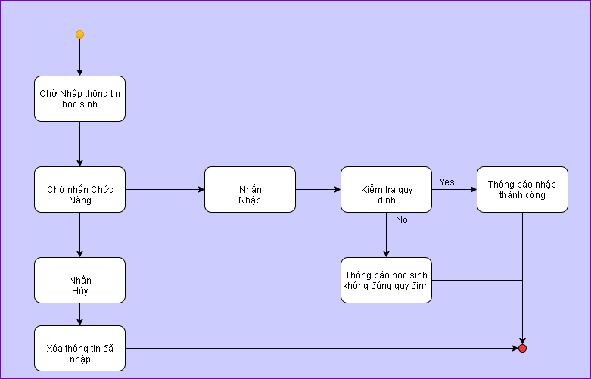

#### 5.2.3.2 Bảng mô tả các trạng thái

|  |  |  |  |  |
| --- | --- | --- | --- | --- |
| STT | Trạng thái | Ý nghĩa | Xử lý liên quan | Ghi chú |
| 1 | Chờ Nhập thông tin học sinh | Chờ người dùng nhập đủ thông tin |  |  |
| 2 | Nhấn Nhập | Xác nhận muốn tiếp nhận thông tin học sinh |  |  |
| 3 | Nhấn Hủy | Hủy bỏ thao tác tiếp nhận học sinh | Xóa các thông tin đã nhập |  |
| 4 | Kiểm tra quy định | Kiểm tra học sinh có đúng quy định không | Hiển thị thông báo |  |
| 5 | Thông báo thành công | Xác nhận đã tiếp nhận học sinh | Thêm học sinh vào database |  |
| 6 | Thông báo thất bại | Thông báo người dùng đã nhập thông tin học sinh sai hoặc không đúng theo quy định |  |  |

#### 5.2.3.3 Bảng mô tả các biến cố

|  |  |  |  |  |
| --- | --- | --- | --- | --- |
| STT | Biến cố | Ý nghĩa | Xử lý liên quan | Ghi chú |
| 1 | Nhấn Nhập | Xác nhận muốn tiếp nhận thông tin học sinh |  |  |
| 2 | Nhấn Hủy | Hủy bỏ thao tác tiếp nhận học sinh | Xóa các thông tin đã nhập |  |
| 3 | Thông báo thành công | Xác nhận đã tiếp nhận học sinh | Thêm học sinh vào database |  |
| 4 | Thông báo thất bại | Thông báo người dùng đã nhập thông tin học sinh sai hoặc không đúng theo quy định |  |  |

### 5.2.4 Xếp lớp

#### 5.2.4.1 Sơ đồ trạng thái

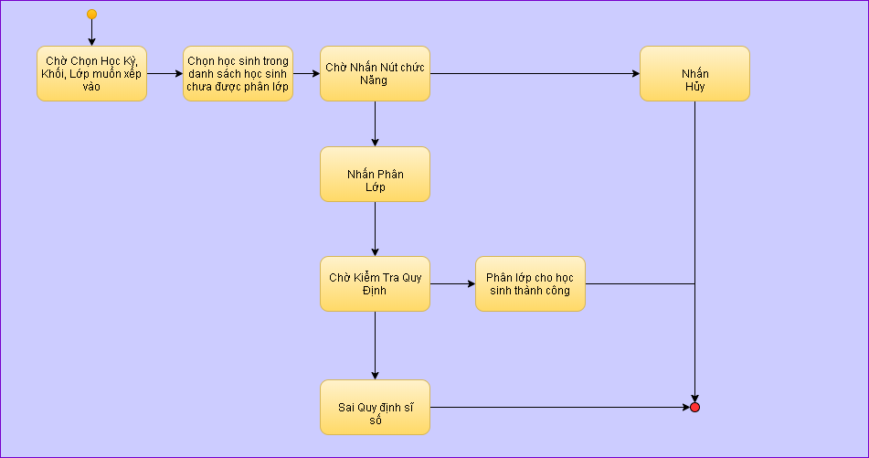

#### 5.2.4.2 Bảng mô tả các trạng thái

|  |  |  |  |  |
| --- | --- | --- | --- | --- |
| STT | Trạng thái | Ý nghĩa | Xử lý liên quan | Ghi chú |
| 1 | Chờ Nhập thông tin | Chờ người dùng chọn đầy đủ thông tin liên quan |  |  |
| 2 | Chọn học sinh muốn phân lớp | Chọn học sinh bên danh sách học sinh chưa phân lớp |  |  |
| 3 | Chờ Kiểm tra quy định | Kiểm tra quy định sĩ số của lớp đó. | Thông báo xếp lớp thành công hoặc thất bại |  |

#### 5.2.4.3 Bảng mô tả các biến cố

|  |  |  |  |  |
| --- | --- | --- | --- | --- |
| STT | Biến cố | Ý nghĩa | Xử lý liên quan | Ghi chú |
| 1 | Thông báo xếp lớp lỗi | Thông báo xếp lớp lỗi vì không đúng quy định | Hiển thị messagebox thông báo không thể xếp lớp vì sai quy định |  |
| 2 | Thông báo đã xếp lớp thành công | Thông báo cho người dùng biết đã nhập đúng. | Xếp học sinh đó vào danh sách lớp đã chọn |  |

# CHƯƠNG 6: THIẾT KẾ DỮ LIỆU

## 6.1 Sơ đồ logic

## 6.2 Danh sách các bảng dữ liệu trong sơ đồ

|  |  |  |
| --- | --- | --- |
| **STT** | **Tên bảng dữ liệu** | **Diễn giải** |
| 1 | HOCSINH | Danh sách thông tin học sinh |
| 2 | LOP | Danh sách lớp |
| 3 | THAMSO | Các tham số |
| 4 | KHOILOP | Danh sách khối |
| 5 | NAMHOC | Danh sách năm học |
| 6 | HOCKY | Danh sách học kỳ |
| 7 | MONHOC | Danh sách các môn học |
| 8 | QUATRINHHOC | Quá trình học của học sinh |
| 9 | BANGDIEMMON | Bảng điểm môn học |
| 10 | CT_DIEMMON | Bảng chi tiết điểm môn học |
| 11 | LOAIHINHKIEMTRA | Danh sách loại hình kiểm tra |
| 12 | BAOCAOTONGKETHK | Báo cáo tổng kết học kỳ |
| 13 | BAOCAOTONGKETMON | Báo cáo tổng kết môn |
| 14 | CT_ BCTKMON | Bảng chi tiết báo cáo tổng kết môn |
| 15 | NGUOIDUNG | Bảng tài khoản người dùng |
| 16 | LOAINGUOIDUNG | Bảng phân loại người dùng |

## 6.3 Mô tả chi tiết các kiểu dữ liệu trong sơ đồ logic

### 6.3.1 Bảng HOCSINH

|  |  |  |  |  |
| --- | --- | --- | --- | --- |
| **STT** | **Thuộc tính** | **Kiểu dữ liệu** | **Ràng buộc** | **Ý nghĩa/ghi chú** |
| 1 | MAHS | char(5) | notnull | Mã học sinh |
| 2 | HOTEN | nvarchar(50) |  | Tên học sinh |
| 3 | GIOITINH | nvarchar(50) |  | Giới tính học sinh |
| 4 | NGAYSINH | datetime |  | Ngày sinh |
| 5 | DIACHI | nvarchar(50) |  | Địa chỉ |
| 6 | EMAIL | varchar(50) |  | Email |
| 7 | ANHTHE | image |  | Ảnh thẻ |

### 6.3.2 Bảng LOP

|  |  |  |  |  |
| --- | --- | --- | --- | --- |
| **STT** | **Thuộc tính** | **Kiểu dữ liệu** | **Ràng buộc** | **Ý nghĩa/ghi chú** |
| 1 | MALOP | char(5) | notnull | Mã lớp |
| 2 | MAKHOI | char(6) | notnull | Mã khối lớp |
| 3 | TENLOP | nvarchar(50) |  | Tên lớp |
| 4 | SISO | int |  | Sĩ số của lớp |

### 6.3.3 Bảng THAMSO

|  |  |  |  |  |
| --- | --- | --- | --- | --- |
| **STT** | **Thuộc tính** | **Kiểu dữ liệu** | **Ràng buộc** | **Ý nghĩa/ghi chú** |
| 1 | MATHAMSO | char(5) | notnull | Mã tham số |
| 2 | TENTHAMSO | varchar(50) |  | Tên tham số |
| 3 | GIATRI | int |  | Giá Trị |
| 4 | TINH TRANG | boolean |  | Tình trạng |

### 6.3.4 Bảng KHOILOP

|  |  |  |  |  |
| --- | --- | --- | --- | --- |
| **STT** | **Thuộc tính** | **Kiểu dữ liệu** | **Ràng buộc** | **Ý nghĩa/ghi chú** |
| 1 | MAKHOI | char(6) | notnull | Mã khối |
| 2 | MANAM | char(4) | notnull | Mã năm học |
| 3 | TENKHOI | nvarchar(50) |  | Tên khối |
| 4 | SOLOP | int |  | Số lớp |

### 6.3.5 Bảng NAMHOC

|  |  |  |  |  |
| --- | --- | --- | --- | --- |
| **STT** | **Thuộc tính** | **Kiểu dữ liệu** | **Ràng buộc** | **Ý nghĩa/ghi chú** |
| 1 | MANAMHOC | char(4) | notnull | Mã học sinh |
| 2 | TENNAMHOC | varchar(50) |  | Tên năm học |
| 3 | NAM1 | int |  | Năm của học kỳ 1 |
| 4 | NAM2 | int |  | Năm của học kỳ 2 |

### 6.3.6 Bảng HOCKY

|  |  |  |  |  |
| --- | --- | --- | --- | --- |
| **STT** | **Thuộc tính** | **Kiểu dữ liệu** | **Ràng buộc** | **Ý nghĩa/ghi chú** |
| 1 | MAHK | char(4) | notnull | Mã học kỳ |
| 2 | TENHOCKY | nvarchar(50) |  | Tên học kỳ |
| 3 | HESO | int |  | Hệ số tính điểm trung bình |

### 6.3.7 Bảng MONHOC

|  |  |  |  |  |
| --- | --- | --- | --- | --- |
| **STT** | **Thuộc tính** | **Kiểu dữ liệu** | **Ràng buộc** | **Ý nghĩa/ghi chú** |
| 1 | MAMONHOC | char(4) | notnull | Mã môn học |
| 2 | TENMONHOC | nvarchar(50) |  | Tên môn học |

### 6.3.8 Bảng QUATRINHHOC

|  |  |  |  |  |
| --- | --- | --- | --- | --- |
| **STT** | **Thuộc tính** | **Kiểu dữ liệu** | **Ràng buộc** | **Ý nghĩa/ghi chú** |
| 1 | MAQTHOC | char(6) | notnull | Mã quá trình học |
| 2 | MAHOCSINH | char(5) | notnull | Mã học sinh |
| 3 | MALOP | char(5) | notnull | Mã lớp |
| 4 | MAHK | char(4) | notnull | Mã học kỳ |
| 5 | DIEMTBHK | real |  | Điểm trung bình học kỳ |

### 6.3.9 Bảng BANGDIEMMON

|  |  |  |  |  |
| --- | --- | --- | --- | --- |
| **STT** | **Thuộc tính** | **Kiểu dữ liệu** | **Ràng buộc** | **Ý nghĩa/ghi chú** |
| 1 | MABANGDIEMMON | char(7) | notnull | Mã bảng điểm môn học |
| 2 | MAQTHOC | char(6) | notnull | Mã quá trình học |
| 3 | MAMONHOC | char(4) | notnull | Mã môn học |
| 4 | DIEMTB | real |  | Điểm trung bình |

### 6.3.10 Bảng CT_DIEMMON

|  |  |  |  |  |
| --- | --- | --- | --- | --- |
| **STT** | **Thuộc tính** | **Kiểu dữ liệu** | **Ràng buộc** | **Ý nghĩa/ghi chú** |
| 1 | MABANGDIEMMON | char(7) | notnull | Mã bảng điểm môn |
| 2 | MALHKT | char(6) | notnull | Tên loại hình kiểm tra |
| 3 | DIEM | real |  | Điểm |

### 6.3.11 Bảng LOAIHINHKIEMTRA

|  |  |  |  |  |
| --- | --- | --- | --- | --- |
| **STT** | **Thuộc tính** | **Kiểu dữ liệu** | **Ràng buộc** | **Ý nghĩa/ghi chú** |
| 1 | MALHKT | char(6) | notnull | Mã loại hình kiểm tra |
| 2 | TENLHKT | nvarchar(50) |  | Tên loại hình kiểm tra |
| 3 | HESO | int |  | Hệ số tính điểm |

### 6.3.12 Bảng BAOCAOTONGKETHK

|  |  |  |  |  |
| --- | --- | --- | --- | --- |
| **STT** | **Thuộc tính** | **Kiểu dữ liệu** | **Ràng buộc** | **Ý nghĩa/ghi chú** |
| 1 | MAHK | char(4) | notnull | Mã học kỳ |
| 2 | MALOP | char(5) | notnull | Mã lớp |
| 3 | SISO | int |  | Sỉ số |
| 4 | SOLUONGDAT | int |  | Số lượng đạt |
| 5 | TYLE | varchar(50) |  | Tỷ lệ |

### 6.3.13 Bảng BAOCAOTONGKETMON

|  |  |  |  |  |
| --- | --- | --- | --- | --- |
| **STT** | **Thuộc tính** | **Kiểu dữ liệu** | **Ràng buộc** | **Ý nghĩa/ghi chú** |
| 1 | MABCTKMON | char(7) | notnull | Mã báo cáo tổng kết môn học |
| 2 | MAMONHOC | char(4) | notnull | Mã môn học |
| 3 | MAHOCKY | char(4) | notnull | Mã học kỳ |

### 6.3.14 Bảng CT_ BCTKMON

|  |  |  |  |  |
| --- | --- | --- | --- | --- |
| **STT** | **Thuộc tính** | **Kiểu dữ liệu** | **Ràng buộc** | **Ý nghĩa/ghi chú** |
| 1 | MABCTKMON | char(7) | notnull | Mã báo cáo tổng kết học môn học |
| 2 | MALOP | char(5) | notnull | Mã lớp |
| 3 | SISO | int |  | Sỉ số |
| 4 | SOLUONGDAT | int |  | Số lượng đạt |
| 5 | TYLE | varchar(50) |  | Tỷ lệ |

### 6.3.15 Bảng NGUOIDUNG:

|  |  |  |  |  |
| --- | --- | --- | --- | --- |
| **STT** | **Thuộc tính** | **Kiểu dữ liệu** | **Ràng buộc** | **Ý nghĩa/ghi chú** |
| 1 | MAND | char(6) | notnull | Mã người dùng |
| 2 | MALND | char(6) | notnull | Mã loại người dùng |
| 3 | TENDANGNHAP | char(50) | notnull | Tên đăng nhập |
| 4 | TENNGUOIDUNG | nvarchar(50) | notnull | Tên người dùng |
| 5 | MATKHAU | char(20) | notnull | Mật khẩu |

### 6.3.16 Bảng LOAINGUOIDUNG:

|  |  |  |  |  |
| --- | --- | --- | --- | --- |
| **STT** | **Thuộc tính** | **Kiểu dữ liệu** | **Ràng buộc** | **Ý nghĩa/ghi chú** |
| 1 | MALND | char(6) | notnull | Mã loại người dùng |
| 2 | TENLOAIND | nvarchar(50) |  | Tên loại người dùng |

# CHƯƠNG 7: THIẾT KẾ KIẾN TRÚC

## 7.1 Kiến trúc hệ thống

Dùng mô hình 3 lớp:

* Data Access Layer: dịch vụ dữ liệu, Database server
* Business Logic Layer: thư viện xử lý, Application server
* Presentation Layer: giao diện người dùng

GUI Layer

Business Logic Layer

Data Access Layer

Data

## 7.2 Mô tả chi tiết từng thành phần trong hệ thống

### 7.2.1 Data Access Layer

Lớp này có chức năng giao tiếp với hệ quản trị CSDL như thực hiện các công việc liên quan đến lưu trữ và truy vấn dữ liệu (tìm kiếm, thêm, xóa, sửa, …).

### 7.2.2 Business Logic Layer

- Đây là nơi đáp ứng các yêu cầu thao tác dữ liệu của GUI layer, xử lý chính nguồn dữ liệu từ Presentation Layer trước khi truyền xuống Data Access Layer và lưu xuống hệ quản trị CSDL.

- Đây còn là nơi kiểm tra các ràng buộc, tính toàn vẹn và hợp lệ dữ liệu, thực hiện tính toán và xử lý các yêu cầu nghiệp vụ, trước khi trả kết quả về Presentation Layer.

### 7.2.3 Presentation Layer

Lớp này có nhiệm vụ chính giao tiếp với người dùng. Nó gồm các thành phần giao diện (win form, web form, …) và thực hiện các công việc như nhập liệu, hiển thị dữ liêu, kiểm tra tính đúng đắn dữ liệu trước khi gọi lớp Business Logic Layer (BLL).

# CHƯƠNG 8: THIẾT KẾ GIAO DIỆN

## 8.1 Sơ đồ liên kết các màn hình

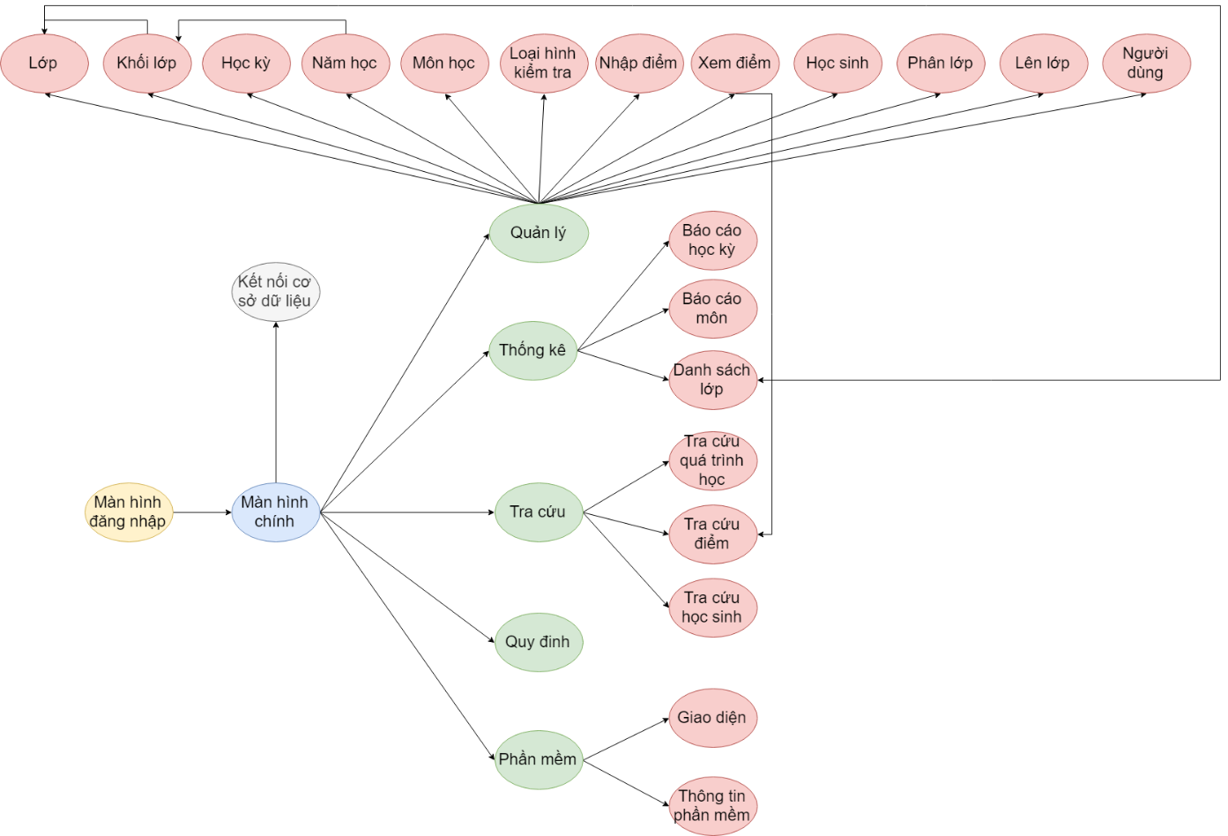

## 8.2 Danh sách các màn hình

|  |  |  |  |  |
| --- | --- | --- | --- | --- |
| **STT** | **Màn hình** | | **Loại màn hình** | **Chức năng** |
| 1 | Màn hình đăng nhập | | Màn hình chính | Màn hình đăng nhập của phần mềm dùng để đăng nhập tài khoản |
| 2 | Màn hình chính | | Màn hình chính | Màn hình chính của phần mềm dùng để quản lý các màn hình khác |
| 3 | Màn hình quản lý | | Màn hình chính | Quản lý các màn hình có chức năng quản lý |
| 4 | Màn hình Lớp học | | Nhập liệu | Xem, thêm, xóa, sửa Lớp |
| 5 | Màn hình Tìm kiếm lớp | Tra cứu | | Tìm kiếm thông tin Lớp học |
| 6 | Màn hình Khối lớp | Tra cứu | | Tìm kiếm thông tin Khối lớp |
| 7 | Màn hình Học kỳ | Nhập liệu | | Xem thông tin học kỳ, sửa hệ số |
| 8 | Màn hình Năm học | Nhập liệu | | Xem, thêm, xóa Năm học |
| 9 | Màn hình Môn học | Nhập liệu | | Xem, thêm, xóa, sửa Môn học |
| 10 | Màn hình Loại hình kiểm tra | Nhập liệu | | Xem, thêm, xóa, sửa Loại hình kiểm tra |
| 11 | Màn hình Nhập điểm | Nhập liệu | | Nhập điểm học sinh theo Lớp, Môn học của Năm học hiện tại |
| 12 | Màn hình Học sinh | Nhập liệu | | Xem, Thêm, xóa, sửa học sinh |
| 13 | Màn hình tìm kiếm Học sinh | Tra cứu | | Tìm kiếm thông tin Học sinh |
| 13 | Màn hình Phân lớp | Nhập liệu | | Phân lớp cho học sinh theo năm học hiện tại |
| 14 | Màn hình lên lớp | Nhập liệu | | Lên lớp cho học sinh |
| 15 | Màn hình Người dùng | Nhập liệu | | Xem, thêm, xóa, sửa Người dùng |
| 16 | Màn hình Báo cáo học kỳ | Báo biểu | | Dùng để lập và xuất báo cáo theo học kỳ |
| 17 | Màn hình Báo cáo môn học | Báo biểu | | Lập và xuất báo cáo môn học  theo học kỳ |
| 18 | Màn hình Danh sách lớp học | Báo biểu | | Xem và xuất Danh sách học sinh theo Lớp học, học kỳ |
| 19 | Màn hình Tra cứu Quá trình học sinh | Tra cứu | | Tìm kiếm quá trình học của học sinh |
| 20 | Màn hình Tra cứu điểm học sinh | Tra cứu | | Xem điểm chi tiết của học sinh |
| 21 | Màn hình Tra cứu học sinh | Tra cứu | | Xem điểm tổng kết học kỳ, cả năm của học sinh theo lớp |
| 22 | Màn hình Quy định | Màn hình chính | | Quản lý các màn hình có chức năng Quy định |
| 23 | Màn hình Quy định tuổi | Nhập liệu | | Xem, thay đổi quy định về tuổi |
| 24 | Màn hình Quy định sĩ số | Nhập liệu | | Xem, thay đổi quy định về sĩ số |
| 25 | Màn hình Quy định điểm | Nhập liệu | | Xem, thay đổi quy định về điểm |
| 26 | Thông tin nhóm và phần mềm | Báo biểu | | Xem thông tin thành viên nhóm và phần mềm |

## 8.3 Mô tả chi tiết các màn hình

### 8.3.1 Màn hình Đăng nhập

1. Giao diện

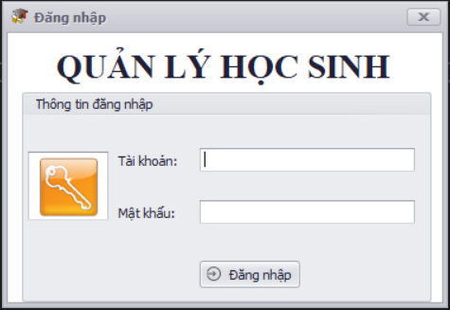

1. Mô tả các đối tượng trên màn hình

|  |  |  |  |  |
| --- | --- | --- | --- | --- |
| STT | Tên | Kiểu | Ràng buộc | Chức năng |
| 1 | Tài khoản | TextBox |  | Tài khoản người dùng (Nhập vào chuỗi) |
| 2 | Mật khẩu | TextBox |  | Mật khẩu người dùng (Nhập vào chuỗi) |
| 3 | Đăng nhập | Button |  | Đăng nhập (Kiểm tra tài khoản có tồn tại và mật khẩu có đúng với tài khoản) |

1. Danh sách các biến cố và xử lý tương ứng trên màn hình

|  |  |  |
| --- | --- | --- |
| STT | Biến cố | Xử lý |
| 1 | Đăng nhập với tài khoản đúng | Xuất hiện màn hình chờ. Sau đó hiển thị trang chủ phần mềm theo phân quyền. |
| 2 | Đăng nhập với tài khoản sai | Hiện thị thông báo “Sai tài khoản hoặc mật khẩu” |

### 8.3.2 Màn hình Chính

1. Giao diện

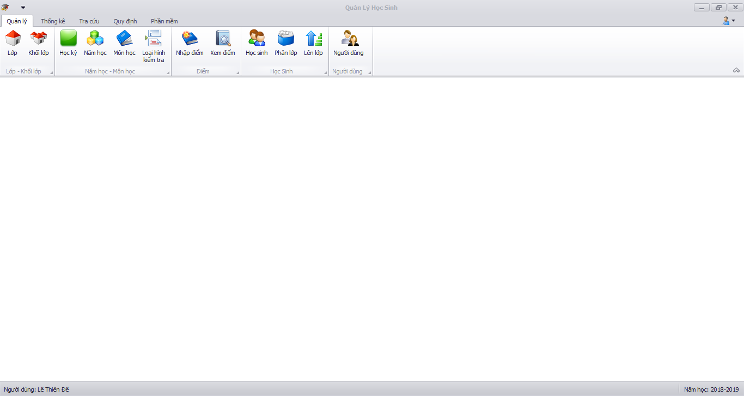

1. Mô tả các đối tượng trên màn hình

|  |  |  |  |  |
| --- | --- | --- | --- | --- |
| STT | Tên | Kiểu | Ràng buộc | Chức năng |
| 1 | Quản lý | TabPage |  | Hiển thị màn hình quản lý |
| 2 | Thống kê | TabPage |  | Hiển thị màn hình thống kê |
| 3 | Tra cứu | TabPage |  | Hiển thị màn hình tra cứu |
| 4 | Quy định | TabPage |  | Hiển thị màn hình quy định |
| 5 | Phần mềm | TabPage |  | Hiển thị màn hình phần mềm |
| 6 | Người dùng | BarItem |  | Hiển thị tên người dùng đang đăng nhập |
| 7 | Năm học | BarItem |  | Hiển thị năm học hiện tại |
| 8 | Tài khoản | SubMenu |  | Hiển thị tùy chọn tài khoản |

1. Danh sách các biến cố và xử lý tương ứng trên màn hình

|  |  |  |
| --- | --- | --- |
| STT | Biến cố | Xử lý |
| 1 | Xem thông tin người dùng | Xuất hiện bảng thông tin người dùng gồm: Tên Người dùng, Tên tài khoản, Chức vụ |
| 2 | Đổi mật khẩu tài khoản với mật khẩu cũ sai | Hiển thị thông báo: "Sai mật khẩu cũ" |
| 3 | Đổi mật khẩu tài khoản với  mật khẩu cũ đúng nhưng 2 mật khẩu mới không trùng nhau | Hiển thị thông báo "Mật khẩu mới không trùng nhau" |
| 4 | Đổi mật khẩu tài khoản người dùng với mật khẩu cũ đúng nhưng 2 mật khẩu mới trùng với mật khẩu cũ | Hiển thị thông báo "Mật khẩu mới trùng mật khẩu cũ" |
| 5 | Đăng xuất | Tắt màn hình chính và hiển thị màn hình đăng nhập |

### 8.3.3 Màn hình Quản lý

1. Giao diện



1. Mô tả các đối tượng trên màn hình

|  |  |  |  |  |
| --- | --- | --- | --- | --- |
| STT | Tên | Kiểu | Ràng buộc | Chức năng |
| 1 | Lớp | BarButtonItem |  | Hiển thị màn hình quản lý Lớp |
| 2 | Khối Lớp | BarButtonItem |  | Hiển thị màn hình quản lý Khối lớp |
| 3 | Học kỳ | BarButtonItem |  | Hiển thị màn hình quản lý Học kỳ |
| 4 | Năm học | BarButtonItem |  | Hiển thị màn hình quản lý Năm học |
| 5 | Môn học | BarButtonItem |  | Hiển thị màn hình quản lý Môn học |
| 6 | Loại hình kiểm tra | BarButtonItem |  | Hiển thị màn hình quản lý Loại kiểm tra |
| 7 | Nhập điểm | BarButtonItem |  | Hiển thị màn hình quản lý Nhập điểm |
| 8 | Xem điểm | BarButtonItem |  | Hiển thị màn hình quản lý Xem điểm |
| 9 | Học sinh | BarButtonItem |  | Hiển thị màn hình quản lý Học sinh |
| 10 | Phân lớp | BarButtonItem |  | Hiển thị màn hình quản lý Phân lớp |
| 11 | Lên lớp | BarButtonItem |  | Hiển thị màn hình quản lý Lên lớp |
| 12 | Người dùng | BarButtonItem |  | Hiển thị màn hình quản lý Người dùng |

1. Danh sách các biến cố và xử lý tương ứng trên màn hình

|  |  |  |
| --- | --- | --- |
| STT | Biến cố | Xử lý |
| 1 |  |  |

### 8.3.4 Màn hình Quản lý Lớp

1. Giao diện

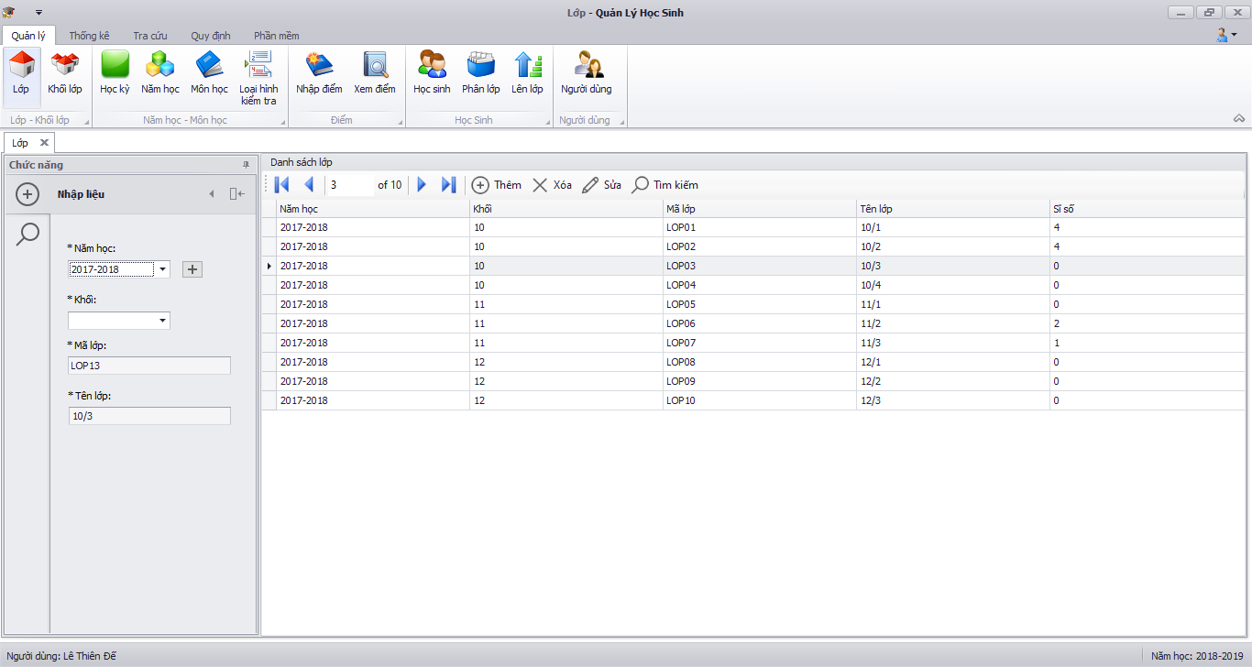

1. Mô tả các đối tượng trên màn hình

|  |  |  |  |  |
| --- | --- | --- | --- | --- |
| STT | Tên | Kiểu | Ràng buộc | Chức năng |
| 1 | Năm học | LookupEdit |  | Lựa chọn các năm học có trong cơ sở dữ liệu |
| 2 | Khối | LookupEdit |  | Lựa chọn các khối theo năm học |
| 3 | Mã lớp | Textbox |  | Mã lớp được hệ thống tự động cấp |
| 4 | Tên lớp | Textbox |  | Tên lớp (Nhập vào chuỗi) |
| 5 | Thêm | Button |  | Thêm lớp (Số lượng lớp) |
| 6 | Xóa | Button |  | Xóa lớp |
| 7 | Sửa | Button |  | Sửa lớp |
| 8 | Tìm kiếm | Button |  | Hiển thị màn hình tìm kiếm lớp |
| 9 | Danh sách lớp | Gridview |  | Hiển thị danh sách lớp |
| 10 | Nhập liệu | Pane |  | Mã sổ tiết kiệm được hệ thống tự động cấp |
| 11 | Tìm kiếm | Pane |  | Lựa chọn các loại tiết kiệm hiện có trong cơ sở dữ liệu |

1. Danh sách các biến cố và xử lý tương ứng trên màn hình

|  |  |  |
| --- | --- | --- |
| STT | Biến cố | Xử lý |
| 1 | Chọn Năm học | Hiển thị danh sách Lớp của Năm học đó |
| 2 | Chọn Năm học & Khối lớp | Hiển thị danh sách Lớp của Khối lớp, Năm học |
| 3 | Click chuột phải vào Lớp -> Click Xem DSHS | Hiển thị danh sách HS của Lớp đó |

### 8.3.5 Màn hình Tìm kiếm Lớp

1. Giao diện

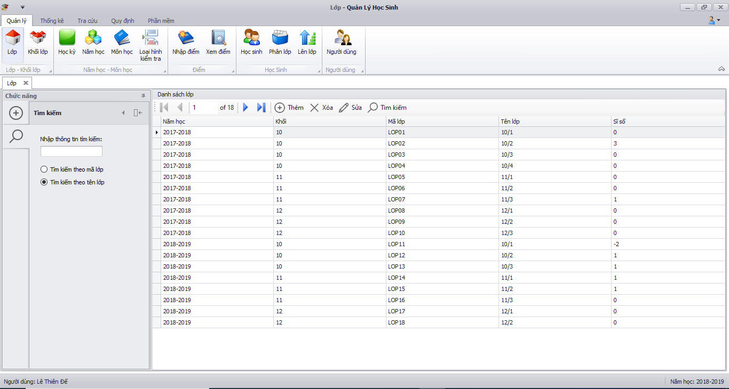

1. Mô tả các đối tượng trên màn hình

|  |  |  |  |  |
| --- | --- | --- | --- | --- |
| STT | Tên | Kiểu | Ràng buộc | Chức năng |
| 1 | Nhập thông tin Tìm kiếm | Textbox |  | Tìm kiếm lớp (nhập vào chuỗi) |
| 2 | Tìm kiếm theo mã lớp | Radio button |  | Lựa chọn tìm kiếm theo mã lớp |
| 3 | Tìm kiếm theo tên lớp | Radio button |  | Lựa chọn tìm kiếm theo tên lớp |
| 4 | Danh sách lớp | Gridview |  | Hiển thị danh sách lớp |

1. Danh sách các biến cố và xử lý tương ứng trên màn hình

|  |  |  |
| --- | --- | --- |
| STT | Biến cố | Xử lý |
| 1 | Chọn tìm kiếm theo mã lớp | Hiển thị DS lớp theo mã Lớp ở textBox |
| 2 | Chọn tìm kiếm theo tên lớp | Hiển thị DS lớp theo tên Lớp ở textBox |

### 8.3.4 Màn hình Khối lớp

1. Giao diện

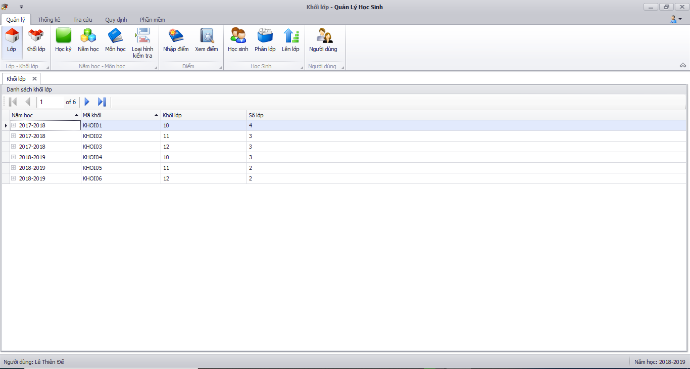

1. Mô tả các đối tượng trên màn hình

|  |  |  |  |  |
| --- | --- | --- | --- | --- |
| STT | Tên | Kiểu | Ràng buộc | Chức năng |
| 1 | Danh sách khối lớp | Gridview |  | Hiển thị danh sách khối lớp (Năm học, Mã khối, Khối lớp, Số lớp) |

1. Danh sách các biến cố và xử lý tương ứng trên màn hình

|  |  |  |
| --- | --- | --- |
| STT | Biến cố | Xử lý |
| 1 | Click chuột phải và Khối lớp -> Click Xem DS Lớp | Hiển thị DS Lớp của Khối |

### 8.3.5 Màn hình Học kỳ

1. Giao diện

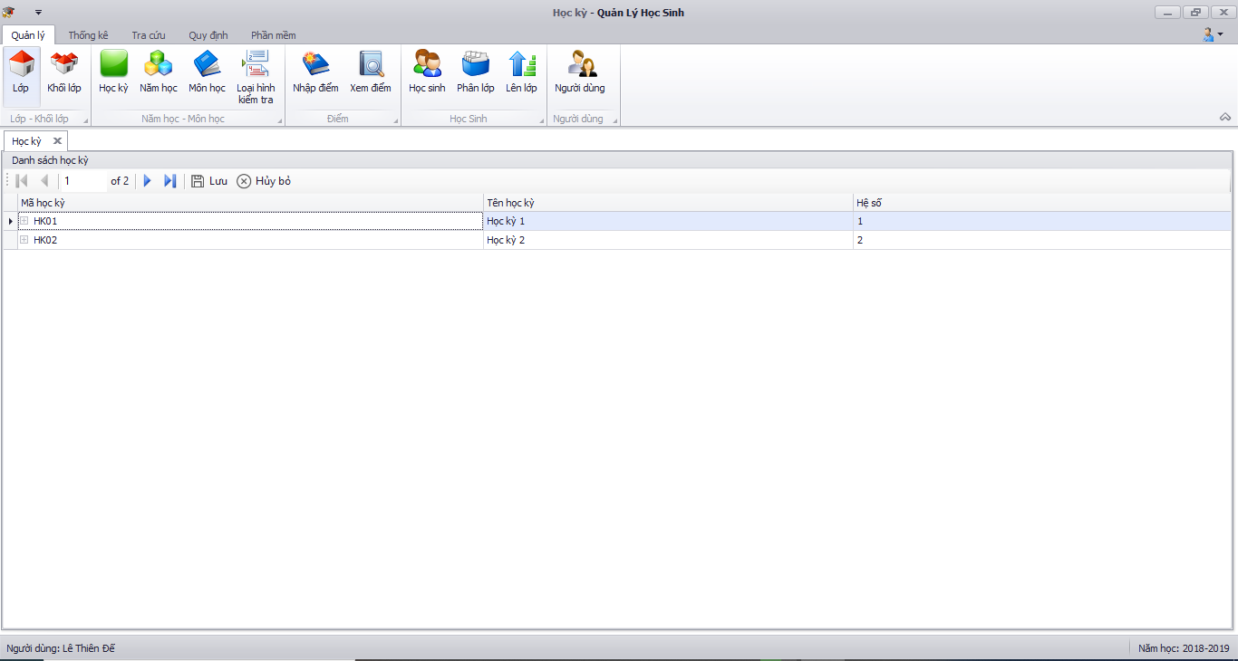

1. Mô tả các đối tượng trên màn hình

|  |  |  |  |  |
| --- | --- | --- | --- | --- |
| STT | Tên | Kiểu | Ràng buộc | Chức năng |
| 1 | Danh sách Học kỳ | Gridview |  | Hiển thị danh sách Học kỳ |
| 2 | Lưu | Button |  | Lưu thay đổi hệ số |
| 3 | Hủy bỏ | Button |  | Hủy bỏ thay đổi |

1. Danh sách các biến cố và xử lý tương ứng trên màn hình

|  |  |  |
| --- | --- | --- |
| STT | Biến cố | Xử lý |
| 1 |  |  |

### 8.3.6 Màn hình Năm học

1. Giao diện

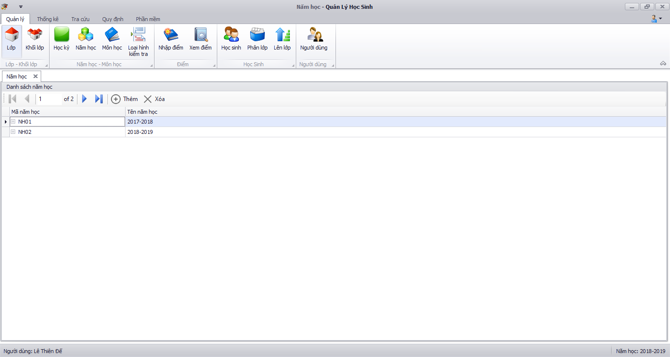

1. Mô tả các đối tượng trên màn hình

|  |  |  |  |  |
| --- | --- | --- | --- | --- |
| STT | Tên | Kiểu | Ràng buộc | Chức năng |
| 1 | Danh sách năm học | Gridview |  | Hiển thị danh sách năm học(Mã năm, Tên năm học) |
| 2 | Thêm | Button |  | Thêm năm học tự động |
| 3 | Xóa | Button |  | Xóa năm học |

1. Danh sách các biến cố và xử lý tương ứng trên màn hình

|  |  |  |
| --- | --- | --- |
| STT | Biến cố | Xử lý |
| 1 | Khi người dùng nhấn vào combobox năm học | Hiển thị danh sách các năm học cho người dùng chọn |
| 2 | Khi người dùng nhấn vào combobox môn học | Hiển thị danh sách các môn học cho người dùng chọn |
| 3 | Khi người dùng nhấn vào combobox hình thức kiểm tra | Hiển thị danh sách các hình thức kiểm tra cho người dùng chọn |
| 4 | Khi người dùng nhấn vào textbox điểm | Cho phép người dùng nhập điểm |

### 8.3.7 Màn hình Môn học

1. Giao diện

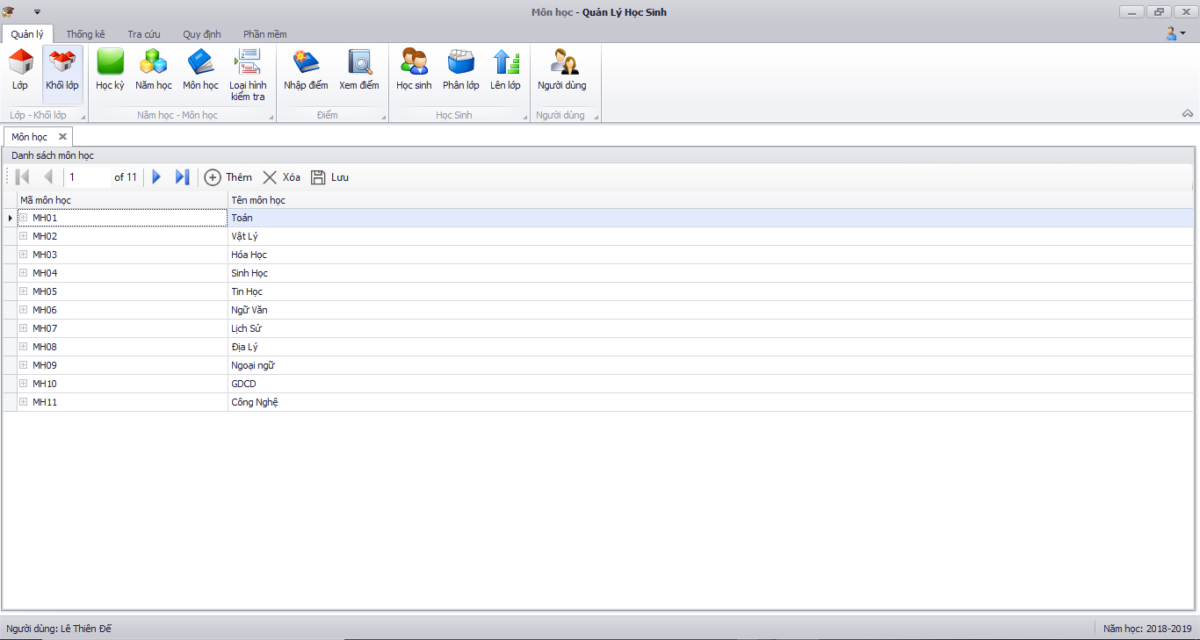

1. Mô tả các đối tượng trên màn hình

|  |  |  |  |  |
| --- | --- | --- | --- | --- |
| STT | Tên | Kiểu | Ràng buộc | Chức năng |
| 1 | Danh sách Môn học | Gridview |  | Hiển thị danh sách thông tin môn học gồm: Mã môn học, Tên môn học (Có thể sửa trực tiếp) |
| 2 | Thêm | Button |  | thêm môn học (Số lượng môn <= Số lượng môn tối đa) |
| 3 | Xóa | Button |  | Xóa môn học |
| 4 | Lưu | Button |  | Lưu môn học |

1. Danh sách các biến cố và xử lý tương ứng trên màn hình

|  |  |  |
| --- | --- | --- |
| STT | Biến cố | Xử lý |
| 1 | Nhập tên môn học không đúng định dạng | Báo lỗi |

### 8.3.8 Màn hình Lọai hình kiểm tra

1. Giao diện

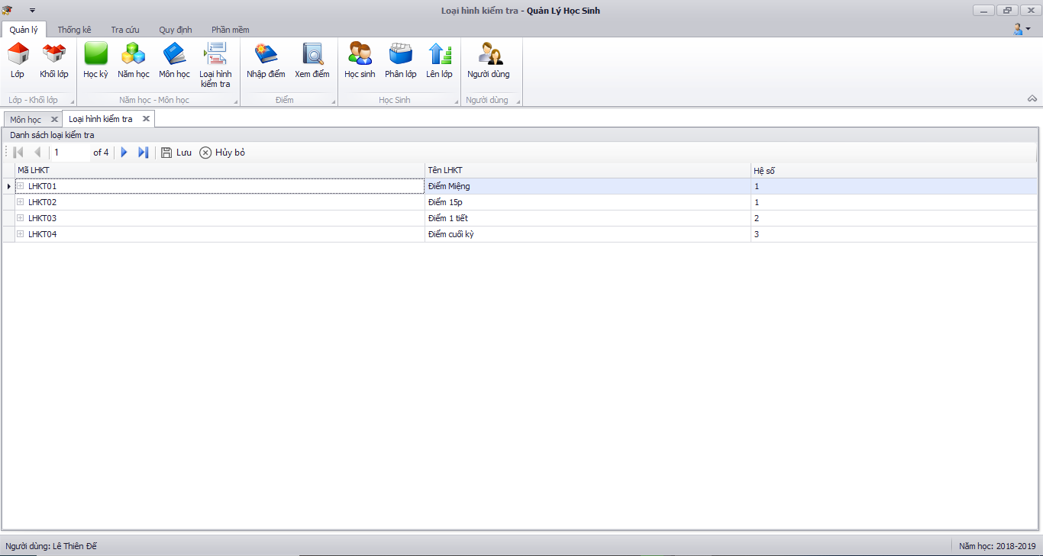

1. Mô tả các đối tượng trên màn hình

|  |  |  |  |  |
| --- | --- | --- | --- | --- |
| STT | Tên | Kiểu | Ràng buộc | Chức năng |
| 1 | Danh sách Loại kiểm tra | Gridview |  | Danh sách loại kiểm tra gồm: Mã loại ktra,Tên loại ktra, Hệ số |
| 2 | Lưu | Button |  | Lưu thay đổi |
| 3 | Hủy bỏ | Button |  | Hủy bỏ thay đổi |

1. Danh sách các biến cố và xử lý tương ứng trên màn hình

|  |  |  |
| --- | --- | --- |
| STT | Biến cố | Xử lý |
| 1 | Khi người dùng nhấn vào textbox tên khối lớp | Cho phép người dùng tên khối lớp |
| 2 | Khi người dùng nhấn vào textbox phòng ban | Cho phép người dùng nhập tên phòng ban |
| 3 | Khi người dùng nhấn vào combobox năm học | Hiển thị danh sách năm học cho người dùng lựa chọn |

### 8.3.9 Màn hình Nhập điểm

1. Giao diện

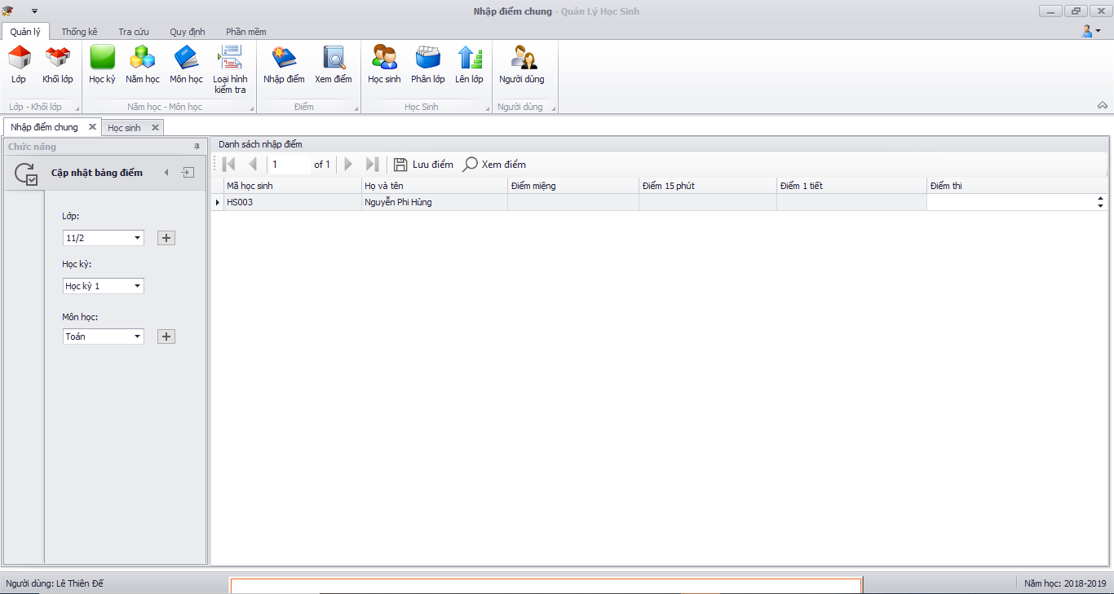

1. Mô tả các đối tượng trên màn hình

|  |  |  |  |  |
| --- | --- | --- | --- | --- |
| STT | Tên | Kiểu | Ràng buộc | Chức năng |
| 1 | Danh sách nhập điểm | Girdview |  | Hiển thị Bảng điểm của lớp theo môn học |
| 2 | Năm học | Lookup edit |  | Lựa chọn năm học có trong cơ sở dữ liệu |
| 3 | Lớp | Lookup edit |  | Lựa chọn lớp theo năm học |
| 4 | Học kỳ | Lookup edit |  | Lựa chọn học kỳ |
| 5 | Môn học | Lookup edit |  | Lựa chọn môn học |
| 6 | Xem điểm | Button |  | Xem điểm chi tiết học sinh được chọn |

1. Danh sách các biến cố và xử lý tương ứng trên màn hình

|  |  |  |
| --- | --- | --- |
| STT | Biến cố | Xử lý |
| 1 | Nhập điểm < điểm tối thiếu | Điểm = điểm tối thiếu |
| 2 | Nhập điểm > điểm tối da | Điểm = điểm tối đa |

### 8.3.10 Màn hình Học sinh

1. Giao diện

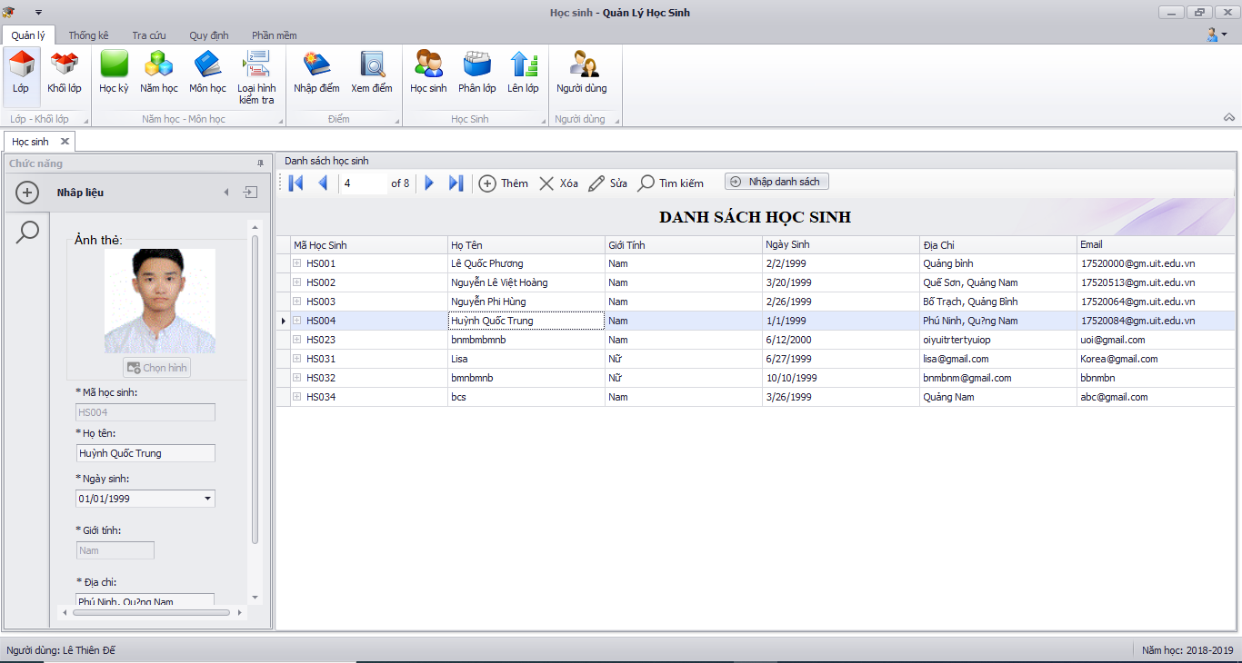

1. Mô tả các đối tượng trên màn hình

|  |  |  |  |  |
| --- | --- | --- | --- | --- |
| STT | Tên | Kiểu | Ràng buộc | Chức năng |
| 1 | Nhập liệu | Tab |  | Hiển thị màn hình nhập liệu |
| 2 | Tìm kiếm | Tab |  | Hiển thị màn hình Tìm kiếm |
| Tab Nhập liệu Danh sách học sinh | | | | |
| 3 | Lớp | Lookup edit |  | Lựa chọn lớp theo năm học |
| 4 | Học kỳ | Lookup edit |  | Lựa chọn học kỳ |
| 5 | Môn học | Lookup edit |  | Lựa chọn môn học |
| 6 | Xem điểm | Button |  | Xem điểm chi tiết học sinh được chọn |
| 7 | Ảnh thẻ | PictureBox |  | Hiển thị ảnh thẻ học sinh |
| 8 | Chọn ảnh | Button |  | Chọn ảnh từ máy |
| 9 | Mã học sinh | Textbox |  | cấp tự động |
| 10 | Họ tên | Textbox |  | Họ tên (Nhập vào chuỗi) |
| 11 | Ngày sinh | DateEdit |  | Chọn ngày sinh |
| 12 | Giới tính | ComboBox |  | Chọn giới tính |
| 13 | Địa chỉ | Textbox |  | Địa chỉ (Nhập vào chuỗi) |
| 14 | Email | Textbox |  | Email (Nhập vào chuỗi) |
| 15 | Danh sách học sinh | Gridview |  | Hiển thị danh sách học sinh và các thông tin học sinh |
| 16 | Thêm | Button |  | Thêm học sinh mới (Kiểm tra (Tuổi tối thiểu <= Tuổi học sinh <= Tuổi tối đa)) |
| 17 | Xóa | Button |  | Xóa học sinh |
| 18 | Sửa | Button |  | Sửa Học sinh (Kiểm tra (Tuổi tối thiểu <= Tuổi học sinh <= Tuổi tối đa)) |
| 19 | Tìm kiếm | Button |  | Chuyển đến Tab Tìm kiếm Học sinh |
| 20 | Import | Button |  | Nhập nhanh dữ liệu từ file excel |
| Tab Tìm kiếm Học sinh | | | | |
| 21 | Nhập thông tin Tìm kiếm | textbox |  | Tìm kiếm học sinh (nhập vào chuỗi) |
| 22 | Tìm kiếm theo mã học sinh | Radio button |  | Lựa chọn tìm kiếm theo mã lớp |
| 23 | Tìm kiếm theo tên học sinh | Radio button |  | Lựa chọn tìm kiếm theo tên lớp |
| 24 | Danh sách học sinh | gridview |  | Hiển thị danh sách học sinh |

1. Danh sách các biến cố và xử lý tương ứng trên màn hình

|  |  |  |
| --- | --- | --- |
| STT | Biến cố | Xử lý |
| 1 | Nhập họ tên không đúng định dạng | Hiện errorProvider báo lỗi không đúng định dạng Họ tên |
| 1 | Nhập email không đúng định dạng | Hiện errorProvider báo lỗi không đúng định dạng email |

### 8.3.11 Màn hình Phân lớp

1. Giao diện

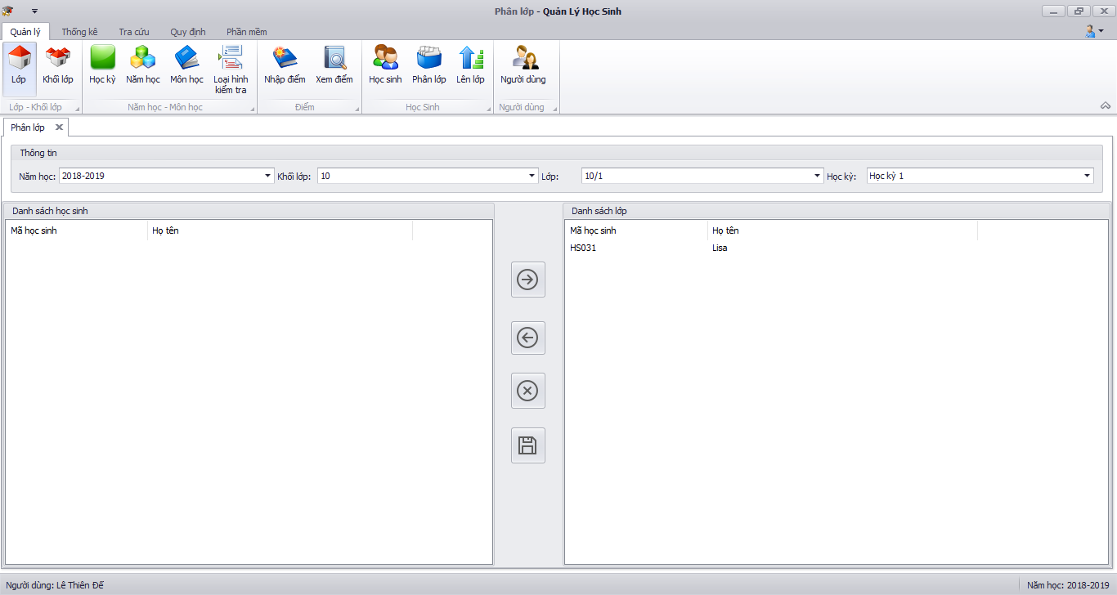

1. Mô tả các đối tượng trên màn hình

|  |  |  |  |  |
| --- | --- | --- | --- | --- |
| STT | Tên | Kiểu | Ràng buộc | Chức năng |
| 1 | Năm học | LookupEdit |  | Hiển thị năm học hiện tại |
| 2 | Khối lớp | LookupEdit |  | Chọn khối lớp theo năm học hiện tại |
| 3 | Lớp | LookupEdit |  | Chọn lớp theo khối lớp |
| 4 | Học kỳ | LookupEdit |  | Chọn học kỳ |
| 5 | Danh sách học sinh | ListView |  | Danh sách học sinh chưa được phân lớp |
| 6 | Danh sách lớp | ListView |  | Danh sách học sinh của Lớp được chọn theo Học kỳ |
| 7 | Chuyển phải | Button |  | Chuyển số học sinh đã chọn từ DSHS chưa đc phân lớp vào Lớp được chọn (Kiểm tra (Sĩ số Lớp được chọn <= Sĩ số tối đa)) |
| 8 | Hủy bỏ | Button |  | Hủy bỏ thao tác phân lớp khi chưa lưu |
| 9 | Lưu | Button |  | Lưu các thao tác phân lớp |

1. Danh sách các biến cố và xử lý tương ứng trên màn hình

|  |  |  |
| --- | --- | --- |
| STT | Biến cố | Xử lý |
| 1 | Chuyển quá sĩ sô lớp | Hiện messageBox báo lỗi và không cho chuyển |
| 2 | Chuyển từ DS Lớp sang DSHS | Chỉ chuyển các học sinh không thuộc lớp đó |

### 8.3.12 Màn hình lên lớp

1. Giao diện

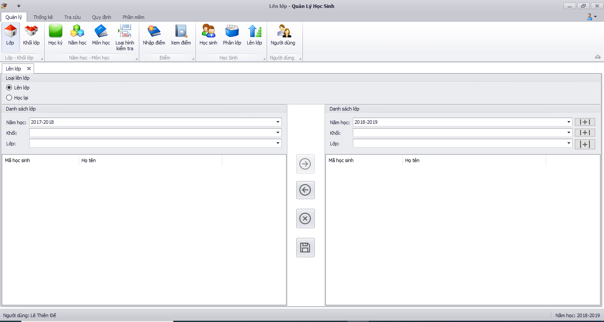

1. Mô tả các đối tượng trên màn hình

|  |  |  |  |  |
| --- | --- | --- | --- | --- |
| STT | Tên | Kiểu | Ràng buộc | Chức năng |
| 1 | Lên lớp | RadioButton |  | Chọn loại hình lên lớp |
| 2 | Học lại | RadioButton |  | Chọn loại hình học lại |
| 3 | Năm học cũ | LookupEdit |  | Chọn năm học cũ |
| 4 | Khối cũ | LookupEdit |  | Chọn khối theo năm học cũ |
| 5 | Lớp cũ | LookupEdit |  | Chọn lớp theo khối cũ |
| 6 | Năm học mới | LookupEdit |  | Năm học tiếp theo của năm cũ |
| 7 | Khối mới | LookupEdit |  | Chọn khối theo Loại hình và khối cũ |
| 8 | Lớp mới | LookupEdit |  | Chọn lớp theo khối mới |
| 9 | Danh sách lớp cũ | ListView |  | Danh sách học sinh lớp cũ theo Năm học, Khối, Lớp đã chọn gồm: Mã hs, Họ tên |
| 10 | Danh sách lớp mới | ListView |  | Danh sách học sinh lớp mới theo Năm học, Khối, Lớp đã chọn gồm: Mã hs, Họ tên |
| 11 | Chuyển phải | Button |  | Chuyển những hs đã chọn từ DS lớp cũ qua DS lớp mới (Kiểm tra: sĩ số lớp mới<= sĩ số tối đa) |
| 12 | Hủy bỏ | Button |  | Hủy bỏ thao tác khi chưa lưu |
| 13 | Lưu | Button |  | Lưu các thao tác |

1. Danh sách các biến cố và xử lý tương ứng trên màn hình

|  |  |  |
| --- | --- | --- |
| STT | Biến cố | Xử lý |
| 1 | Chuyển quá sĩ sô lớp | Hiện messageBox báo lỗi và không cho chuyển |
| 2 | Chuyển từ DSHS mới sang DSHS cũ | Chỉ chuyển các học sinh không thuộc lớp đó |

### 8.3.13 Màn hình Người dùng

1. Giao diện

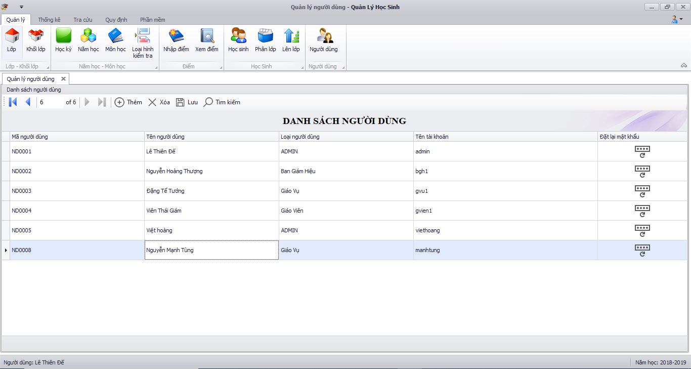

1. Mô tả các đối tượng trên màn hình

|  |  |  |  |  |
| --- | --- | --- | --- | --- |
| STT | Tên | Kiểu | Ràng buộc | Chức năng |
| 1 | Danh sách người dùng | GridView |  | Hiển thị danh sách Người dùng gồm: Mã người dùng, tên người dùng, loại người dùng, Loại tài khoản |
| 2 | Thêm | Button |  | Thêm người dùng |
| 3 | Xóa | Button |  | Xóa người dùng |
| 4 | Lưu | Button |  | Lưu thay đổi |
| 5 | Tìm kiếm | Button |  | Tìm kiếm người dùng |
| 6 | Reset Mật khẩu | Button |  | Reset Mật khẩu về mặc định |

1. Danh sách các biến cố và xử lý tương ứng trên màn hình

|  |  |  |
| --- | --- | --- |
| STT | Biến cố | Xử lý |
| 1 | Khi người dùng nhấn vào combobox mã khối lớp | Hiển thị danh sách các khối lớp đã có và cho phép người dùng chọn một khối lớp |
| 2 | Khi người dùng nhấn vào combobox mã môn học | Hiển thị danh sách các môn học đã có và cho phép người dùng chọn một môn học |
| 3 | Khi người dùng nhấn vào textbox hệ số | Cho phép người dùng nhập hệ số môn học |
| 4 | Khi người dùng nhấn vào button Lưu | Kiểm tra nếu dữ liệu chương trình đào tạo chưa bị trùng khớp thì lưu thông tin chương trình đào tạo mới vào hệ thống |

### 8.3.14 Màn hình Báo cáo học kỳ

1. Giao diện

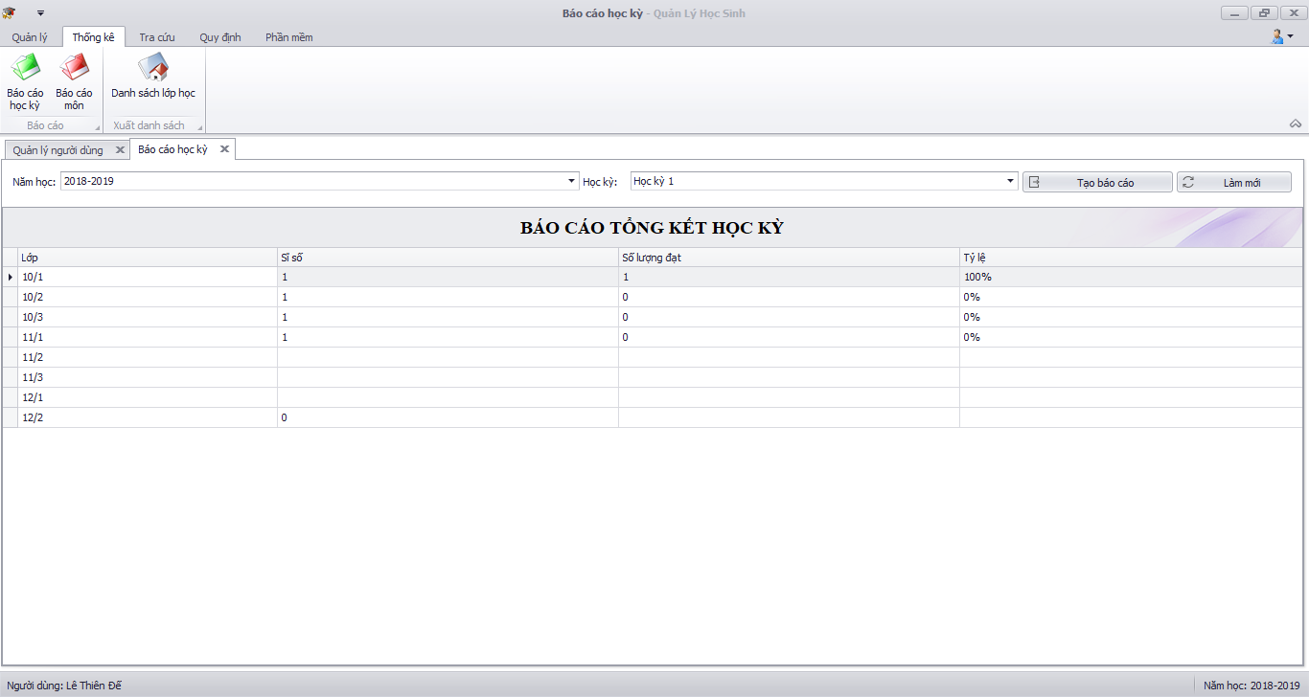

1. Mô tả các đối tượng trên màn hình

|  |  |  |  |  |
| --- | --- | --- | --- | --- |
| STT | Tên | Kiểu | Ràng buộc | Chức năng |
| 1 | Báo cáo tổng kết học kỳ | Gridview |  | Hiển thị Báo cáo tổng kết học kỳ theo năm học, học kỳ gồm: Lớp, sĩ số, số lượng đạt, Tỷ lệ |
| 2 | Năm học | LookupEdit |  | Chọn năm học |
| 3 | Học kỳ | LookupEdit |  | Chọn học kỳ |
| 4 | Tạo báo cáo | Button |  | Tạo báo cáo Tổng kết học kỳ (Kiểm tra : Đạt nếu ĐTB >= Điểm đạt môn) |
| 5 | Làm mới | Button |  | Làm mới dữ liệu |

1. Danh sách các biến cố và xử lý tương ứng trên màn hình

|  |  |  |
| --- | --- | --- |
| STT | Biến cố | Xử lý |
| 1 | Khi người dùng nhấn vào textbox hệ số | Cho phép người dùng thay đổi hệ số của hình thức kiểm tra |
| 2 | Khi người dùng nhấn button Lưu | Kiểm tra nếu dữ liệu hình thức kiểm tra thay đổi thoả mãn, lưu thông tin hình thức kiểm tra đã thay đổi vào hệ thống |
| 3 | Khi người dùng nhấn button Huỷ bỏ | Huỷ bỏ việc sửa hình thức kiểm tra, thoát khỏi màn hình sửa hình thức kiểm tra. |

### 8.3.15 Màn hình Báo cáo môn học

1. Giao diện

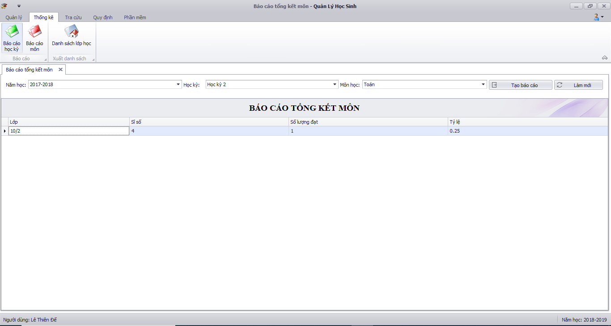

1. Mô tả các đối tượng trên màn hình

|  |  |  |  |  |
| --- | --- | --- | --- | --- |
| STT | Tên | Kiểu | Ràng buộc | Chức năng |
| 1 | Báo cáo tổng kết môn học | Gridview |  | Hiển thị Báo cáo tổng kết học kỳ theo năm học, học kỳ, môn học gồm: Lớp, sĩ số, số lượng đạt, Tỷ lệ |
| 2 | Năm học | LookupEdit |  | Chọn Năm học |
| 3 | Môn học | LookupEdit |  | Chọn Môn học |
| 4 | Học kỳ | LookupEdit |  | Chọn học kỳ |
| 5 | Tạo báo cáo | Button |  | Tạo báo cáo môn học (Kiểm tra: Đạt nếu ĐTB >= Điểm đạt môn) |

1. Danh sách các biến cố và xử lý tương ứng trên màn hình

|  |  |  |
| --- | --- | --- |
| STT | Biến cố | Xử lý |
| 1 |  |  |
| 2 |  |  |

### 8.3.16 Màn hình Danh sách lớp học

a. Giao diện

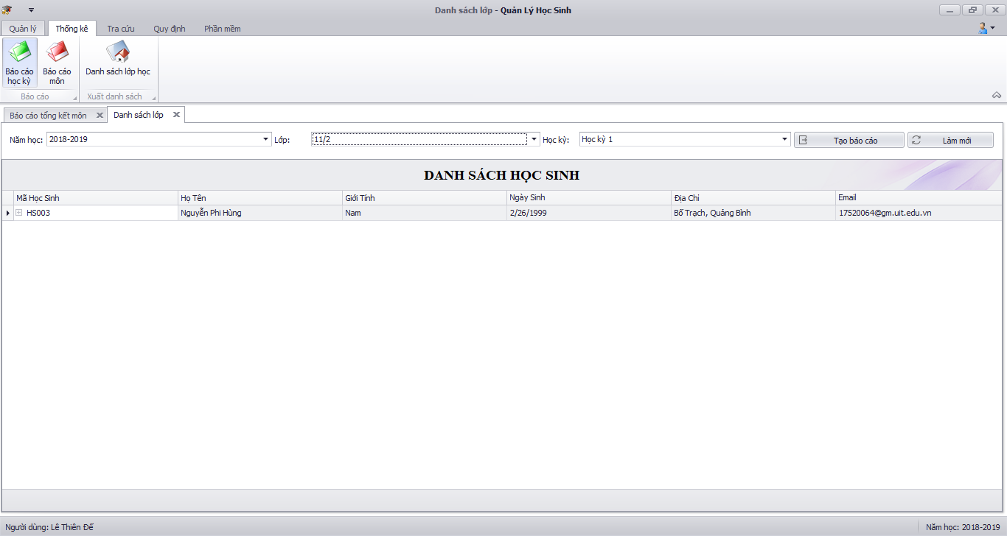

b. Mô tả các đối tượng trên màn hình

|  |  |  |  |  |
| --- | --- | --- | --- | --- |
| STT | Tên | Kiểu | Ràng buộc | Chức năng |
| 1 | Danh sách lớp | Gridview |  | Hiển thị Danh sách học sinh theo lớp, học kỳ |
| 2 | Năm học | LookupEdit |  | Chọn năm học |
| 3 | Học kỳ | LookupEdit |  | Chọn học kỳ |
| 4 | Lớp | LookupEdit |  | CHọn lớp theo năm học |
| 5 | Tạo báo cáo | Button |  | Tạo báo cáo Danh sách lớp |
| 6 | Làm mới | Button |  | Làm mới dữ liệu |

c. Danh sách các biến cố và xử lý tương ứng trên màn hình

|  |  |  |
| --- | --- | --- |
| STT | Biến cố | Xử lý |
| 1 | Khi người dùng nhấn vào textbox hệ số | Cho phép người dùng thay đổi hệ số của hình thức kiểm tra |
| 2 | Khi người dùng nhấn button Lưu | Kiểm tra nếu dữ liệu hình thức kiểm tra thay đổi thoả mãn, lưu thông tin hình thức kiểm tra đã thay đổi vào hệ thống |
| 3 | Khi người dùng nhấn button Huỷ bỏ | Huỷ bỏ việc sửa hình thức kiểm tra, thoát khỏi màn hình sửa hình thức kiểm tra. |

### 8.3.16 Màn hình Tra cứu quá trình học Học sinh

1. Giao diện

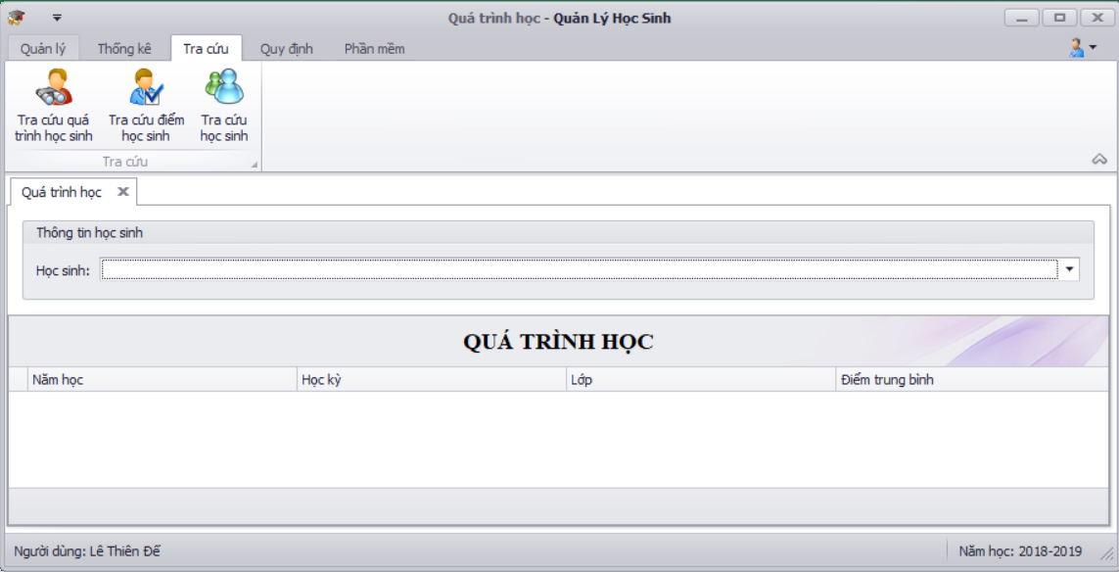

1. Mô tả các đối tượng trên màn hình

|  |  |  |  |  |
| --- | --- | --- | --- | --- |
| STT | Tên | Kiểu | Ràng buộc | Chức năng |
| 1 | Quá trình học | Gridview |  | Hiển thị quá trình học của học sinh |
| 2 | Học sinh | LookupEdit |  | Chọn học sinh |

1. Danh sách các biến cố và xử lý tương ứng trên màn hình

|  |  |  |
| --- | --- | --- |
| STT | Biến cố | Xử lý |
| 1 | Khi người dùng nhấn vào textbox hệ số | Cho phép người dùng nhập hệ số của hình thức kiểm tra mới |
| 2 | Khi người dùng nhấn button Lưu | Kiểm tra nếu dữ liệu hình thức kiểm tra mới thoả mãn, lưu thông tin hình thức kiểm tra mới vào hệ thống |
| 3 | Khi người dùng nhấn button Huỷ bỏ | Huỷ bỏ việc thêm hình thức kiểm tra mới, thoát khỏi màn hình thêm hình thức kiểm tra mới. |

### 8.3.17 Màn hình Tra cứu điểm học sinh

1. Giao diện

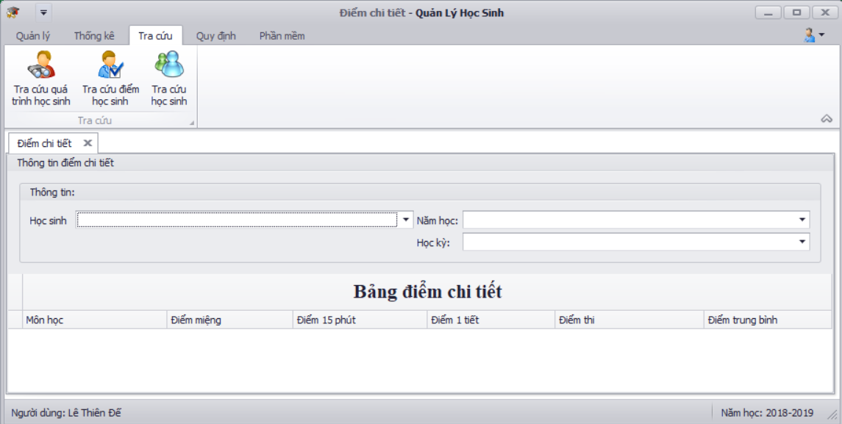

1. Mô tả các đối tượng trên màn hình

|  |  |  |  |  |
| --- | --- | --- | --- | --- |
| STT | Tên | Kiểu | Ràng buộc | Chức năng |
| 1 | Bảng điểm chi tiết | Gridview |  | Hiển thị Bảng điểm chi tiết của học sinh |
| 2 | Học sinh | LookupEdit |  | Chọn học sinh |
| 3 | Học kỳ | LookupEdit |  | Chọn học kỳ |
| 4 | Năm học | LookupEdit |  | chọn năm học theo học sinh |

1. Danh sách các biến cố và xử lý tương ứng trên màn hình

|  |  |  |
| --- | --- | --- |
| STT | Biến cố | Xử lý |
| 1 | Khi người dùng nhấn vào textbox tên môn học | Cho phép người dùng sửa tên môn học |
| 2 | Khi người dùng nhấn button Lưu | Kiểm tra nếu dữ liệu môn học thay đổi thoả mãn, lưu thông tin môn học vào hệ thống |
| 3 | Khi người dùng nhấn button Huỷ bỏ | Huỷ bỏ việc sửa môn học, thoát khỏi màn hình sửa môn học |

### 8.3.18 Màn hình Tra cứu học sinh

1. Giao diện 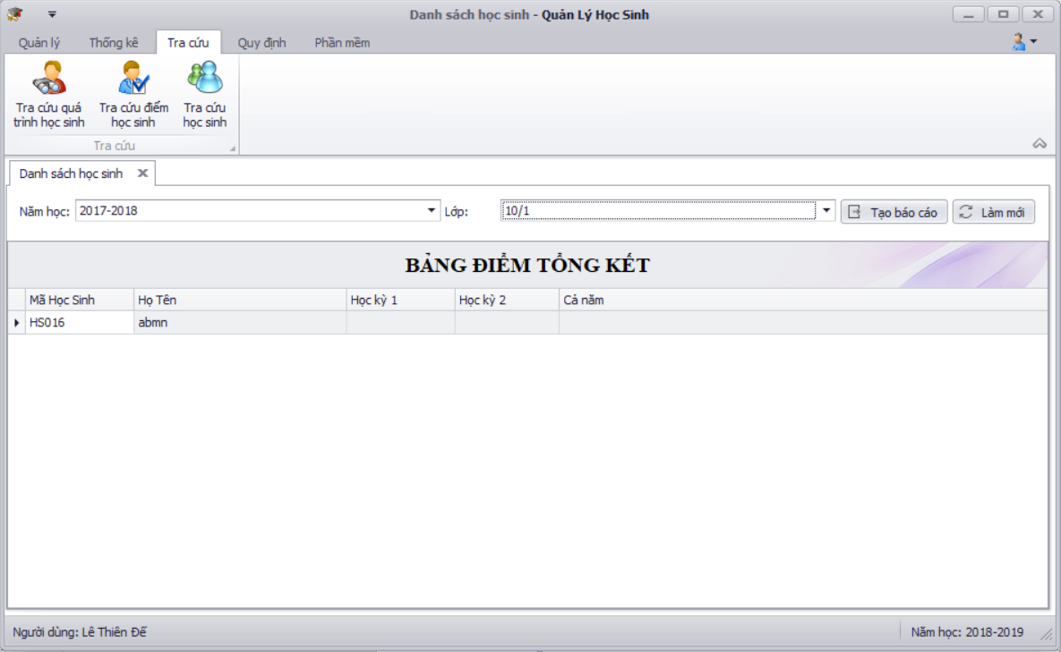
2. Mô tả các đối tượng trên màn hình

|  |  |  |  |  |
| --- | --- | --- | --- | --- |
| STT | Tên | Kiểu | Ràng buộc | Chức năng |
| 1 | Bảng điểm tổng kết | Gridview |  | Hiển thị Bảng điểm tổng kết của học sinh theo lớp, năm học |
| 2 | Năm học | LookupEdit |  | Chọn năm học |
| 3 | Lớp | LookupEdit |  | Chọn lớp |
| 4 | Tạo báo cáo | Button |  | Tạo báo cáo |
| 5 | Làm mới | Button |  | Làm mới danh sách |

1. Danh sách các biến cố và xử lý tương ứng trên màn hình

|  |  |  |
| --- | --- | --- |
| STT | Biến cố | Xử lý |
| 1 | Khi người dùng nhấn vào textbox mã môn học | Yêu cầu người dùng nhập mã môn học mới |
| 2 | Khi người dùng nhấn vào textbox tên môn học | Yêu cầu người dùng nhập tên môn học mới |
| 3 | Khi người dùng nhấn button Lưu | Kiểm tra nếu dữ liệu môn học mới thoả mãn, lưu thông tin môn học mới vào hệ thống |
| 4 | Khi người dùng nhấn button Huỷ bỏ | Huỷ bỏ việc thêm môn học mới, thoát khỏi màn hình thêm môn học |

### 8.3.19 Màn hình Quy đinh

1. Giao diện

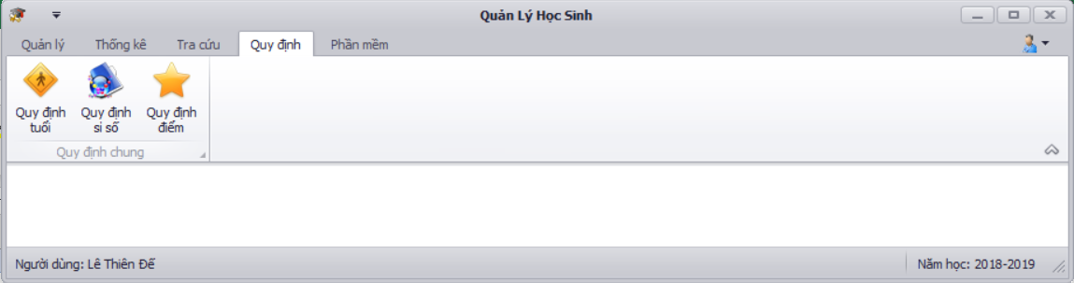

1. Mô tả các đối tượng trên màn hình

|  |  |  |  |  |
| --- | --- | --- | --- | --- |
| STT | Tên | Kiểu | Ràng buộc | Chức năng |
| 1 | Quy định tuổi | BarButtonItem |  | Hiển thị màn hình Quy định tuổi |
| 2 | Quy định sĩ số | BarButtonItem |  | Hiển thị màn hình Quy định sĩ số |
| 3 | Quy định điểm | BarButtonItem |  | Hiển thị màn hình Quy định điểm |

1. Danh sách các biến cố và xử lý tương ứng trên màn hình

|  |  |  |
| --- | --- | --- |
| STT | Biến cố | Xử lý |
| 1 |  |  |

### 8.3.20 Màn hình Quy định tuổi

1. Giao diện

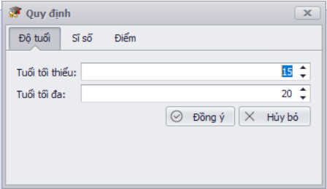

1. Mô tả các đối tượng trên màn hình

|  |  |  |  |  |
| --- | --- | --- | --- | --- |
| STT | Tên | Kiểu | Ràng buộc | Chức năng |
| 1 | Tuổi tối thiểu | SpinEdit |  | Sửa tuổi tối thiểu |
| 2 | tuổi tối đa | SpinEdit |  | Sửa tuổi tối đa |
| 3 | Đồng ý | Button |  | Lưu thay đổi |
| 4 | Hủy bỏ | Button |  | Hủy bỏ thay đổi |

1. Danh sách các biến cố và xử lý tương ứng trên màn hình

|  |  |  |
| --- | --- | --- |
| STT | Biến cố | Xử lý |
| 1 | Khi người dùng nhấn vào button Lưu | Kiểm tra thông tin của lớp có thoả mãn điều kiện, nếu thoả mãn lưu thông tin lớp vào hệ thống |
| 2 | Khi người dùng nhấn vào button Huỷ bỏ | Huỷ bỏ việc sửa thông tin lớp và thoát khỏi màn hình sửa thông tin lớp |

### 8.3.21 Màn hình Quy định sỉ số

1. Giao diện

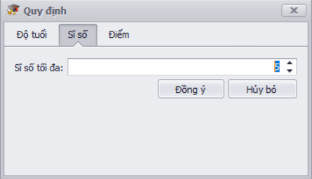

1. Mô tả các đối tượng trên màn hình

|  |  |  |  |  |
| --- | --- | --- | --- | --- |
| STT | Tên | Kiểu | Ràng buộc | Chức năng |
| 1 | Sĩ số tối đa | SpinEdit |  | Sửa sĩ số tối đa |
| 2 | Đồng ý | Button |  | Lưu thay đổi |
| 3 | Hủy bỏ | Button |  | Hủy bỏ thay đổi |

1. Danh sách các biến cố và xử lý tương ứng trên màn hình

|  |  |  |
| --- | --- | --- |
| STT | Biến cố | Xử lý |
| 1 | Khi người dùng nhấn vào textbox sĩ số | Cho phép người dùng nhập số lượng học sinh của lớp mới |
| 2 | Khi người dùng nhấn vào button Lưu | Kiểm tra thông tin của lớp mới có thoả mãn điều kiện, nếu thoả mãn lưu thông tin lớp mới vào hệ thống |
| 3 | Khi người dùng nhấn vào button Huỷ bỏ | Huỷ bỏ việc thêm lớp mới và thoát khỏi màn hình thêm lớp mới |

### 8.3.22 Màn hình Quy định điểm

1. Giao diện

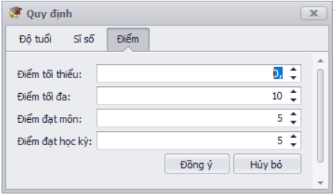

1. Mô tả các đối tượng trên màn hình

|  |  |  |  |  |
| --- | --- | --- | --- | --- |
| STT | Tên | Kiểu | Ràng buộc | Chức năng |
| 1 | Điểm tối thiểu | SpinEdit |  | Sửa điểm tối thiểu |
| 2 | Điểm tối đa | SpinEdit |  | Sửa điểm tối đa |
| 3 | Điểm đạt môn | SpinEdit |  | Sửa điểm đạt môn |
| 4 | Điểm Đạt học kỳ | SpinEdit |  | Sửa điểm đạt học kỳ |
| 5 | Đồng ý | Button |  | Lưu thay đổi |
| 6 | Hủy bỏ | Button |  | Hủy bỏ thay đổi |

1. Danh sách các biến cố và xử lý tương ứng trên màn hình

|  |  |  |
| --- | --- | --- |
| STT | Biến cố | Xử lý |
| 1 | Khi người dùng nhấn vào textbox Mã lớp | Tự động hiện thị mã lớp tự động |
| 2 | Khi người dùng nhấn vào combobox mã khối lớp | Hiển thị ra danh sách các mã khối lớp đã có |
| 3 | Khi người dùng nhấn vào textbox tên lớp | Cho phép người dùng nhập tên của lớp mới |

### 8.3.23 Màn hình Phần mềm

1. Giao diện

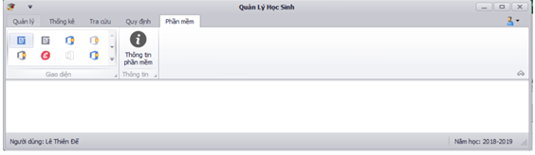

1. Mô tả các đối tượng trên màn hình

|  |  |  |  |  |
| --- | --- | --- | --- | --- |
| STT | Tên | Kiểu | Ràng buộc | Chức năng |
| 1 | Giao diện |  |  | Chọn Giao diện phần mềm |
| 2 | Thông tin phần mềm | Button |  | Hiển thị Thông tin phần mềm |

1. Danh sách các biến cố và xử lý tương ứng trên màn hình

|  |  |  |
| --- | --- | --- |
| STT | Biến cố | Xử lý |
| 1 | Khi người dùng nhấn vào button áp dụng | Khi người dùng nhấn vào button áp dụng |
| 2 | Khi người dùng nhấn vào button thoát | Khi người dùng nhấn vào button thoát |

# CHƯƠNG 9: NHẬN XÉT VÀ KẾT LUẬN

## 9.1 Môi trường phát triển và Môi trường triển khai

### 9.2.1 Môi trường phát triển ứng dụng

* Sử dụng bộ thư viện giao diện DevExpress
* Chương trình được phát triển bằng IDE Visual Studio và sử dụng hệ quản trị cơ sở dữ liệu SQL Server 2012.

### 9.2.2 Môi trường triển khai ứng dụng

* Ứng dụng chạy trên môi trường Windows
* Yêu cầu cài đặt SQL Server 2005 trở lên để sử dụng

## 9.2 Kết quả đạt được

Sau thời gian thực hiện đề tài, chương trình đã hoàn thành và đạt được một số kết quả sau :

* Xây dựng thành công phần mềm quản lý học sinh THPT cơ bản đáp ứng được nhu cầu đặt ra của người dùng.
* Giao diện chương trình thân thiện, dễ sử dụng, có thể thay đổi giao diện.
* Thực hiện kiểm thử phần mềm ở mức độ lập trình
* Hiểu và nắm được các kiến thức về mô hình 3 lớp

## 9.3 Nhận xét

### 9.3.1 Ưu điểm

* Độ tin cậy: Hệ thống có thể kiểm tra dữ liệu nhập vào và cho phép tự động thực hiện một số kiểm tra tự động đối chiếu và tìm những bản ghi có sự chênh lệch về dữ liệu, thông báo các số liệu nhập sai để có hướng khắc phục.
* Tính bảo mật: Hệ thống sử dụng phương pháp mã hoá dữ liệu lưu mật khẩu, người sử dụng chỉ có thể thay đổi dữ liệu sau khi đăng nhập vào hệ thống, có hỗ trợ thay đổi mật khẩu.
* Dễ sử dụng: Chương trình được thiết kế trên giao diện đồ họa với các cửa sổ, hộp thoại và hướng dẫn sử dụng hợp lý. Chương trình có hỗ trợ in ra file báo cáo.
* Tính mềm dẻo: Phần mềm có khả năng phát triển thêm như có thể mở rộng cho người dùng sử dụng file có sẵn để thêm danh sách học sinh vào hệ thống.

### 9.3.2 Khuyết điểm

* Chưa tự động backup, restore dữ liệu.
* Phụ huynh và học sinh chưa thể theo dõi quá trình học tập.
* Chưa thực hiện việc lưu lại nhật kí chỉnh sửa của users.
* Chưa có cài đặt được chức năng phân công giảng dạy.
* Phân quyền chưa hoàn chỉnh.

## 9.4 Hướng phát triển

Đề tài quản lý học sinh THPT khá phổ biến và có khả năng cao trong việc đưa vào ứng dụng thực tiễn. Tuy nhiên do hạn chế về thời gian nghiên cứu và kinh nghiệm, nhóm chỉ phát triển ở mức độ hoàn thành các yêu cầu đặt ra của đề tài, tốc độ xử lý chưa hoàn thiện. Nhóm sẽ cố gắng tìm hiểu sâu có phương pháp quản lý hệ thống cũng như xử lý khối dữ liệu lớn với hiệu quả cao, mở rộng phạm vi của dự án này. Dưới đây là các hướng phát triển để cải thiện chất lượng phần mềm.

* Chuyển ứng dụng sang nền web để phụ huynh học sinh có thể giám sát quá trình học tập của học sinh.
* Phát triển cho phần mềm có khả năng cài đặt tự BackUp, Restore dữ liệu.
* Thực hiện ghi lại nhật kí chỉnh sửa của users.

# BẢNG PHÂN CHIA CÔNG VIỆC

|  |  |  |  |
| --- | --- | --- | --- |
| STT | MSSV | Công việc được giao | Mức độ hoàn thành (%) |
| 1 | 17520513 | * Thiết kế cơ sở dữ liệu * Xác định các yêu cầu phần mềm * Vẽ sơ đồ lớp, sơ đồ logic * Thiết kế form quản lý, đăng nhập * StoreProcedure * Viết báo cáo | 100% |
| 2 | 17521236 | * Sơ đồ Use-case * Thiết kế cơ sở dữ liệu * Thiết kế form báo cáo, tra cứu, phân lớp, lên lớp * Function * Viết báo cáo | 100% |
| 3 | 17520617 | * Phát biểu bài toán * Khảo sát hiện trạng * Vẽ sơ đồ trạng thái * Thiết kế cơ sở dữ liệu * Thiết kế form Quy định, Màn hình chính, quản lý điểm * Trigger * Viết báo cáo | 100% |

# TÀI LIỆU THAM KHẢO

* Slide Phát triển phần mềm hướng đối tượng.
* Giáo trình C# Database Programming.
* Docs LINQ google: <https://docs.microsoft.com/en-us/dotnet/csharp/programming-guide/concepts/linq/>
* SQL Server 2005 – 2008 – 2012 – 2014.
* Các bài học online trên youtube.

**🙠🙠 Hết 🙢🙢**